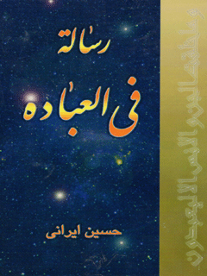

رسالة فی العبادة


ghaemiyeh.com

فهرست مطالب
مشخصات کتاب 4
اشاره 4
رسالة فى العبادة 6
فهرست مطالب 8
مقدمه 9
ما العبادة 13
عبادت چیست؟ 15
اهميّة العبادة 17
اهمیت عبادت 19
ثمرة العبادة 21
ثمرة عبادت 23
اقسام العبادة 25
اقسام عبادت 31
افضل العبادة 38
برترين عبادت 42
مراتب العبادة 46
مراتب عبادت 48
حسن العبادة 50
عبادت نيكو 52
زينة العبادة 55
زينت عبادت 56
لذة العبادة 57
لذت عبادت 59
خير العبادة 61
بهترین عبادت 62
العبادة الخالصة 63
عبادت خالص 65
آفات العبادة 67
آفات عبادت 71
اسوة العيادة 76
اسوه و الگوی عبادت 77
حق العبادة 79
حق عبادت 81
فهرست مآخذ 84
فهرست منابع 95

مشخصات کتاب
رسالة في العبادة حسین ایرانی
انتشارات در راه حق این است
قم، خیابان آیت الله مرعشی نجفی
کوچه 20، شماره 6 تلفن 743223
• چاپ اول / پاییز 1376
• تعداد / دو هزار جلد
لیتوگرافی / تیزهوش
چاپ و صحافی / سلمان فارسی
کلیه حقوق برای ناشر محفوظ است
1376
خیراندیش دیجیتالی : انجمن مددکاری امام زمان عجل الله تعالی
ویراستار کتاب : خانم نرگس

اشاره
بسم الله الرحمن الرحیم
حضرت علی علیه السلام کتاب ، بوستان فرزانگان است
انتشارات در راه حق
قم، خیابان آیت الله مرعشی نجفی
کوچه 20، شماره 6 تلفن 743223
رسالة في العبادة حسین ایرانی
• چاپ اول / پاییز 1376
• تعداد / دو هزار جلد
لیتوگرافی / تیزهوش
چاپ و صحافی / سلمان فارسی
کلیه حقوق برای ناشر محفوظ است
200 تومان

رسالة فى العبادة
تقدیم به :
محضر حجة بن الحسن العسكرى علیه السلام والدینم و شهداء راه خدا

فهرست مطالب
مقدمه 6
ما العبادة 10
اهمية العبادة 14
ثمرة العبادة 18
اقسام العبادة 23
افضل العبادة 35
مراتب العبادة 43
حسن العبادة 47
زينة العبادة 52
لذة (حلاوة) العبادة 54
خير العبادة 58
العبادة الخالصة 60
آفات العبادة 64
اسوة العبادة 73
حق العبادة 76
فهرست مآخذ 81
فهرست منابع 92
بسم الله الرحمن الرحیم

مقدمه
عبادت در لغت به معنای خضوع ،اطاعت تعظیم و تذلل با تقدیس آمده است و در فرهنگ اسلام دو اصطلاح دارد :
1 - خاص: (اعمال شرعی مخصوص همانند نماز، روزه، یعنی تعبدیات در مقابل توصلیات که در انجام آنها قصد قربت و عبادت می باشد.)
2 - عام : هرگونه رفتاری که تقرب و جهت الهی داشته باشد.
در واقع عبادت، عبارت است از درک مملوکیت و نیاز محض و بدنبال آن توجه خالصانه و خاضعانه به درگاه بی نیاز مطلق و تعظیم و اطاعت او در تمام مراحل حیات، و در نتیجه، نجات نیروهای درون و بیرون از پراکندگی و هدایت آنها به سوی معبود یکتا و تسلیم در برابر او و دستوراتش و تحقق توحید اسلامی (توحید در خلقت، ربوبیت و عبودیت یعنی هم او که خالق هستی است، تدبیر تکوینی و تشریعی عالم و آدم را عهده دار است و هم او که
خالق و مدیر است باید عبادت شود و شایسته پرستش و اطاعت است و بس)
ذلكم الله ربكم لا اله الا هو خالق كل شيء فاعبدوه و هو على كلّشيءٍ وکیل. «آیه 102 / سوره «انعام» بر این اساس عبادت پروردگار، تنها راه و کوتاهترین راه وصول به سعادت و نیک بختی انسان می باشد .
و ان اعبدونى هذا صراط مستقیم «آیه 61 / سوره یس» البته عبادت حقیقتی است ذات مراتب که مثلاً از گفتن لا اله الا الله آغاز می شود تا عالیترین مراحل کمال لایق بحال انسان .
بدیهی است که سود و ثمر دنیوی و اخروی عبودیت حق به خود آدمی
برمی گردد و آنچه می کارد خود می درود چرا که او موجودی است سراسر نیاز و خدای معبود غنی مطلق و بالذات میباشد
يا ايها الناس انتم الفقراء الى الله والله هو الغنى الحميد ای انسان ها شما همه محتاج خدائید و اوست غنى بالذات و ستوده صفات. «آیه 115 / سوره فاطر»
جزوه ای (کتابی که پیش رو داریم عهده دار تبیین عبادت در فرهنگ اسلام از لسان روایات و توضیح و تأیید این معنا که ملاک و معیار، عبد زیستن است (و عبادت منحصر به مناسک خاص در مکان ها و زمان های خاصی نمی باشد) یعنی انسان می تواند و باید بد آنجا رسد که تمام اندیشه و گفتار و افعالش بر محور خدا گردد (از نیت و نگاه و تبسم او گرفته تا فعالیت های عظیم اقتصادی، سیاسی و نظامی و.... جلوه هایی از عبادت و اطاعت خدا می شود) و با شکوفائی فطرت توحیدی به حيات طيبة و مقام خليفة اللهی راه یابد.
و از این رهگذر است که همه ارزش های انسانی و فضائل اخلاقی در عبد ظاهر شود و جامعه بشری سرشار از رضایت خاطر و آرامش و برکت و سعادت خواهد شد، و عبادت از مفهوم تحریف شده در رهبانیت مسیحیت و عزلت صوفی گری و مکاتب ساختگی بیرون می آید و با وحدت دین و سیاست سیادت امت اسلامی شکل میگیرد و اسلام نه به عنوان یک مکتب درونگرا و آخرت گرا بلکه در متن زندگی فردی و جمعی و در تمام سطوح زندگی بشری (اعم از کشاورزی و تلاش، تحصیل علم و تکنیک و صنعت و هنر و....) می درخشد و ملتی مستقل، مقتدر، مقاوم و متعهد و متخصص و مبتکر در همه زمینه ها در مسیر عبادت حق و خدمت به عباد خدا پرورش می دهد، ملتی بدون بردگی نفس و شیاطین سلطه گر و استعمار، مردمی هوشیار، پرتلاش و بانشاط مستمر در راه رسیدن به قرب خدا و جلب خشنودی و پاداش خدا تربیت می کند .
انسان هایی که هر لحظه در برابر پروردگار عالم احساس مسؤلیت مناسب نموده تا کلیه کارها و نظامها و نهادهای اجتماعی را به عبادت تبدیل کند .
ناگفته نماند که احادیث مذکور شایدگاه متناسب با وضعیت فکری، علمی و موقعیت کاری یا زمانی و مکانی راوی بیان شده باشد.
به هر حال شایسته بود در حاکمیت اسلام و روحانیت، همگام با توسعه اقتصادی و عمران مادی به احیاء معنویت و ارزش های اسلامی، بهتر و بیشتر می پرداختیم و جهت تحقق عدالت اجتماعی، فرهنگ خدامحوری و انگیزه های عبادتی را در همه امور جایگزین انگیزه های مادی و نفسانی و رفاه گرایی می کردیم. همانگونه که در حکومت پیامبر صلی الله علیه وآله و على علیه السلام انجام
شد و زندگی بنیانگزار جمهوری اسلامی امام خمینی (ره) نیز بر این باور بود که پیروز شد.
پسندیده آن بود که مفاهیم بلند مکتبی را از زبان ائمه معصومین علیهم السلام که با فطرت انسان ها سخن می گفتند در سطوح مختلف تبیین و در عمل نشان می دادیم و جامعه ای نمونه، پیشرفته و پویا در همه زمینه ها با الگوهای اخلاقی و ارزشی به بشریت تشنه اندیشه شیعی (یعنی اسلام ناب محمدی) ارائه می کردیم تا ضمن انجام رسالت اسلامی و انقلابی خود، جوانان و نسل نو را از تهدیدها و توطئه های فرهنگی استکبار جهانی مصون و دور نگه می داشتیم .
مؤلف

ما العبادة
سأل عيسى بن عبد الله القمی اباعبد الله علیه السلام و انا حاضر فقال: ما العبادة فقال: حسن النية بالطاعة من الوجه الذي يطاع الله منه (1)
عن ابی بصیر قال سألت ابا عبد الله علیه السلام عن حد العبادة التي اذا فعلها فاعلها كان مؤدياً فقال: حسن النيه بالطاعة (2)
عن ابی بصیر عن ابی عبدالله علیه السلام في قوله و اتخذوا من دون الله آلهه ليكونوا لهم عزّاً ... سوره مریم / آیه 81... ثم قال ليس العبادة هي السجود و و لا الركوع أنما هى طاعة الرجال من اطاع المخلوق في معصية الخالق فقد عبده (3)
عن ابى بصير قال سألت ابا عبد الله علیه السلام عن قول الله عزوجل اتخذوا احبارهم و رهبانهم ارباباً من دون الله «سوره توبه / آیه 32) فقال أما والله ما دعوهم الى عبادة انفسهم و لو دعوهم الى عبادة انفسهم لما اجابوهم و لكن احلوا لهم حراماً و حرموا عليهم حلالاً فعبدوهم من حيث لا يشعرون (4)
عن عنوان البصري عن امام صادق علیه السلام ... قلت يا اباعبدالله ما حقيقة العبودية؟ قال ثلاثة اشياء أن لا يرى العبد لنفسه فيما خوله الله ملكاً لان العبيد لا يكون لهم ملك يرون المال مال الله يضعونه حيث امرهم الله به ولا يدبّر العبد لنفسه تدبيراً وجملة اشتغاله فيما امره تعالی به و نهاه عنه ... (5)

عبادت چیست؟
1- عیسی بن عبدالله قمی در حضور من از امام صادق علیه السلام سؤال کرد، عبادت چیست؟ حضرت فرمود :
نیت نیکو و خوب داشتن به فرمانبرداری از راهی که خداوند از آن راه (شایسته است) اطاعت شود .
2- ابوبصیر می گوید از امام صادق علیه السلام پرسیدم از میزان و تعریف عبادت که چون کسی انجام دهد وظیفه خود را انجام داده باشد .حضرت فرمود: «نیکویی نیت به فرمانبرداری و اطاعت».
3 - امام صادق علیه السلام در تفسیر آیه شریفه واتخذوا من دون الله آلهة ليكونوا لهم عزا ..... «سوره مریم / آیه 81» فرمود: ... عبادت (تنها) رکوع و سجود نیست بلکه اطاعت از مردان (شخصیت ها) است، هر کس در معصیت پروردگار از مخلوقی اطاعت کند او را پرستیده است.
4- ابوبصیر می گوید: از امام صادق علیه السلام درباره قول خداوند متعال اتخذوا احبارهم و رهبانهم ارباباً من دون الله سؤال کردم فرمود سوگند به خدا مردم
را به پرستش خودشان دعوت نکردند و اگر این چنین می کردند مردم
نمی پذیرفتند. ولیکن حرام را برای آنان حلال نمودند و حلال را برایشان حرام کردند در نتیجه مردم بدون علم و آگاهی، آنها را اطاعت و پرستش نمودند.
5- عنوان بصری : به امام صادق علیه السلام عرض کردم حقیقت بندگی چیست؟ فرمود: سه چیز است .
1- بنده نسبت به آنچه خداوند به او عطا کرده، مالکیتی برای خود نبیند، زیرا بندگان مالک چیزی نمی باشند، مال را متعلّق به خدا می دانند و هر جا خدا امر فرموده قرار می دهند .
2- بنده برای خودش تدبیری (قطعی و مستقل) نکند.
3- تمام کار و اشتغال او در راه اجرای اوامر و نواهی پروردگار باشد.

اهميّة العبادة
عن جميل بن دراج عن ابي عبد الله الله قال سألته عن القول الله عزوجل و ما خلقت الجن و الانس الا ليعبدون قال خلقهم للعبادة قلت خاصة ام عامة؟ قال لابل عامه (6)
قال على علیه السلام ... فبعث الله محمداً صلی الله علیه وآله بالحق ليخرج عباده من عبادة الاوثان الى عبادته و من طاعة الشيطان الى طاعته بقرآن قد بيّن و احکمه (7)
عن ابی عبدالله علیه السلام قال في التوراة مكتوب يا ابن آدم تفرغ لعبادتی املاً قلبک غنی و لا اكلك إلى طلبك و عَلى آن اسد فاقتک و املاء قلبک خوفاً متى و ان لا تفرغ لعبادتی املاء قلبک شغلاً بالدنيا ثم لا اسد فاقتك و اکلک الی طلبک. (8)
عن الرضا علیه السلام في الخبر عن قوله تعالى ليبلوكم أيكم احسن عملاً فقال علیه السلام انه عزّوجلّ خلق خلقه ليبلوهم بتكليف طاعته و عبادته ... (9)
قال النبي علیه السلام ... كفى بالعبادة شغلاً (10)
عن الحسن بن على العسكرى علیه السلام : ( حينما سئل عنه و هو صبي)... فلما ذا خلقنا؟ قال: للعلم والعبادة (11)
قال الصادق علیه السلام : فان افضل العمل العبادة و التواضع ...(12)
قال موسی بن جعفر علیه السلام : اشرف الاعمال التقرب بعبادة الله عزوجل (13)
قال علي علیه السلام : ثمرة العلم العبادة (14)
قال النبي صلی الله علیه وآله : لكل شيءٍ دعامة و دعامة المؤمن عقله و بقدر عقله
تكون عبادته. (15)

اهمیت عبادت
6- جمیل بن دراج می گوید: از امام صادق علیه السلام درباره آیه شریفه و ما خلقت الجن والانس الا ليعبدون - جن و انس را نیافریدم مگر اینکه مرا عبادت کنند - پرسیدم فرمود: آنها را آفرید برای پرستش. گفتم: گروهی را یا همه را؟ فرمود نه بلکه همه را
7- علی علیه السلام : ... خداوند، محمد صلی الله علیه وآله را به حق برانگیخت تا بندگانش را از پرستش بت ها بازداشته، به عبادت خدا فراخواند و از پیروی شیطان به سوی طاعت پروردگار بکشاند به وسیله قرآنی که آن را تبیین نموده و استوار ساخته است.
8- امام صادق علیه السلام: در تورات نوشته است: ای فرزند آدم خود را برای
پرستش و عبادت من فارق گردان تا قلبت را از بی نیازی پر کنم و تو را به تلاش و نقاضای خودت و امگذارم و بر عهده من است که کمبود و ناداری تو را برطرف کنم و دلت را از خوف و خشیت خودم سرشار سازم و اگر خود را برای
پرستش من فارق نسازی قلبت را به دنیا مشغول کنم سپس نیازت را برطرف نکرده و تو را به جستجو و تلاش خودت واگذارم .
9- امام رضا علیه السلام در مورد آیه شریفه لیبلوکم ایکم احسن عملاً - تا شما را بیازماید کدامتان نیکوتر عمل می کنید - فرمود: خداوند عزّوجل آفریده های خود را خلق کرد تا آنها را با تکلیف، اطاعت، و عبادت بیازماید.
10- پیامبر اسلام صلی الله علیه وآله می فرماید: عبادت کافی ترین شغل و کار است.
11- از امام حسن عسکری علیه السلام در دوران کودکی آن حضرت سؤال کردند : ما برای چه آفریده شده ایم؟
فرمود: برای دانش و پرستش (عبادت)
12- امام صادق علیه السلام فرمود: به راستی برترین عمل عبادت و فروتنی است.
13- امام موسی کاظم علیه السلام : شریف ترین کارها، تقرّب به وسیله عبادت خدای عزوجل می باشد .
14- ثمره و نتیجه دانش، عبادت و بندگی است.
15 - هر چیز را ستون و محوری است و استوانه مؤمن خرد و عقل اوست و عبادت او به میزان و اندازه عقل او می باشد.

ثمرة العبادة
قال الصادق علیه السلام : العبودية جوهرة كنهها الربوبية (16)
عن الصادق علیه السلام ... و الصديقين ورثوا الصدق بالخشوع و طول العبادة (17)
قال علی علیه السلام : کفی بی عزاً آن اکون لک عبداً وكفى بي فخراً ان تكون لى رباً (18)
قال الحسين علیه السلام : ايها الناس إنّ الله جل ذكره ما خلق العباد الّا لِيَعرفوه فاذا عرفوه عبدوه فاذا عبدوه استغنوا بعبادته عن عبادة ما سواه. (19)
فى النبوى المروي في لب الالباب :
من اخلص العبادة لله اربعين صباحاً ظهرت ينابيع الحكمة في قلبه و لسانه (20)
قال علی علیه السلام : غاية العبادة الطاعة. (21)
قال على علیه السلام : الاخلاص ثمرة العبادة. (22)
قال على علیه السلام : العبادة فوز. (23)
قال على علیه السلام : ما تقرب متقرّب بمثل عبادة الله (24)
قال الصادق علیه السلام : افضل طبائع العقل العبادة. (25)
قال ابو عبد الله علیه السلام : قال الله تبارک و تعالی یا عبادى الصديقين تتنعموا بعبادتي في الدنيا فانكم تتنعمون بها في الاخرة (26)
قال على علیه السلام : فاز بالسعادة من اخلص العبادة (27)
من مواعظ عيسى علیه السلام : بحق اقول لكم ان الدابة اذا لم تركب و لم تمتهن و تستعمل لتصعب و تیغیر خلقها و کذلک القلوب اذا لم ترفق بذكر الموت و يتبعها دوب العبادة تقسو و تغلظ (28)
قال رسول الله صلى الله عليه وسلم : من شغلته عبادة الله عن مسألته اعطاء الله افضل ما يُعطى السائلين (29)
قال على علیه السلام : دوام العبادة برهان الظفر بالسعادة (30)
قال على علیه السلام : مَنْ قام بشرائط العبودية أهل للعتق (31)

ثمرة عبادت
16- امام صادق علیه السلام : بندگی و عبودیت خدا گوهری است که باطن آن پروردگاری می باشد...
17- و در جای دیگر میفرماید صدیقان صدق و راستی را در اثر خشوع و طول عبادت به ارث برده اند.
18- حضرت علی علیه السلام : (پروردگارا) این عزّت برای من بس است که عبد تو باشم و این افتخار برای من کافی است که تو پروردگار من باشی.
19- امام حسین علیه السلام فرمود: ای مردم همانا خداوند (جل ذکره) بندگان را نیافرید مگر برای اینکه او را بشناسند و وقتی شناختند او را عبادت کنند پس وقتی او را عبادت کردند از بندگی غیر خدا مستغنی و بی نیاز می شوند .
20- در کتاب «لبّ الالباب» از رسول خدا صلی الله علیه وآله را روایت شده است:
کسی که چهل روز عبادت خالصانه برای خدا انجام دهد چشمه های حکمت در قلب و زبانش ظاهر می شود .
21- حضرت علی علیه السلام : غایت عبادت، اطاعت و فرمانبرداری (خدا) است.
22 - حضرت علی علیه السلام : اخلاص ثمره و نتیجه عبادت میباشد
23 - حضرت علی علیه السلام : عبادت رستگاری است.
24 - حضرت علی علیه السلام : هیچ عملی همانند عبادت، باعث تقرب و نزدیکی انسان به خدا نمی شود .
25- امام صادق علیه السلام : برترین طبیعت های عقل عبادت است.
26- امام صادق علیه السلام : خداوند تبارک و تعالی فرمود: ای بندگان صدیق و راستین من در دنیا از عبادت من لذت ببرید زیرا در آخرت از آن بهره و لذت خواهید برد.
27- آنکه عبادت خالصانه انجام دهد به فوز سعادت رسد.
28- از موعظه های حضرت عیسی علیه السلام : به راستی برای شما می گویم : اگر چهارپا را سوار نشوند و او را برای سوار شدن یا حمل بار به کار نگیرند، درشتی می کند و خلقش متغیر می شود. قلب ها هم همینطورند هنگامی که با یاد مرگ و رنج عبادت نرم نشوند، قساوت و غلظت پیدا می کنند .
29- رسول الله صلى الله عليه وسلم : کسی که اشتغال به عبادت پروردگار او را از سؤال کردن باز دارد خداوند متعال برترین چیزیکه به سؤال کنندگان می دهد به به او عطا خواهد کرد.
30- حضرت علی علیه السلام : استمرار عبادت دلیل پیروزی و رسیدن به سعادت است .
31- حضرت علی علیه السلام : هر کس به شرائط بندگی قیام کند شایسته و سزاوار آزادی (از عذاب آخرت و نگرانی های زندگی) خواهد بود.

اقسام العبادة
قال على اعلیه السلام : اوّل عبادة الله معرفته (32)
قال النبي صلی الله علیه وآله : العبادة سبعون جزء افضلها جزءاً طلب الحلال. (33)
قال رسول الله صلی الله علیه وآله : العبادة عشرة اجزاء تسعة اجزاء في طلب الحلال. (34)
في الحديث المعراج .... يا احمد ليس شيءً مِن العبادة أحبّ إِلَيَّ مِن الصمت و الصوم. (35)
قال النبي صلی الله علیه وآله : نظر الولد الى والديه حبّاً لهما عبادة. (36)
قال النبي صلی الله علیه وآله : النظر الى العالم عبادة و النظر الى الامام المقسط عبادة (37)
قال النبي صلی الله علیه وآله : حسن الظن بالله من عبادة الله (38)
قال على علیه السلام : إنّ من العبادة لين الكلام و افشاء السلام (39)
قال الرضاء علیه السلام : ليس العبادة كثرة الصيام والصلاة وإنما العبادة كثرة التفكر في امر الله (40)
فقه الرضا علیه السلام : .... لا تدعو العمل الصالح و الاجتهاد في العبادة اتكالاً
على حب آل محمد صلى الله عليه وسلم لا تدعوا حب آل محمد صلی الله علیه وآله و التسليم لامرهم اتكالاً على العبادة فانه لا يقبل احدهما دون الاخر ..... (41)
قال رسول الله صلی الله علیه وآله : النظر الى ثلاثه اشياء عبادة النظر الى وجه الوالدين و في المصحف و فی البحر (42)
قال على علیه السلام : لا عبادة كالخضوع (کالخشوع) (43)
قال على علیه السلام : الفكر عبادة (44)
قال رسول الله صلی الله علیه وآله : انظر المؤمن في وجه اخيه حباً له عبادة. (45) طلب العلم عبادة (46)
قال النبي صلی الله علیه وآله : اذا دخل العبد المسجد فقال اعوذ بالله من الشيطان الرجيم قال الشيطان انه كسر ظهري و كتب الله له بها عبادة سنة (47)
عن ابی عبدالله علیه السلام قال: تحفيف الفريضة و تطويل النافلة من العبادة (48)
فقه الرضا علیه السلام : فإن أنت تؤمّ الناس فلا تطوّل في صلاتک و خُفّف فاذا كنت وحدك فَثِقل ما شئت فانها عبادة (49)
قال على علیه السلام: و ليس على الجواره عبادة اخف مؤنة و افضل منزلة و اعظم قدراً عند الله من الكلام فى رضا الله و لوجهه و نشر آلائِه و نعمائه في عباده (50)
قال النبي صلی الله علیه وآله : النظر الى وجه علي عبادة (51)
قال رسول الله صلی الله علیه وآله : النظر الى وجوه العلماء عبادة سئل جعفر بن محمد الصادق عنه فقال هو العالم الذي اذا نظرت اليه ذكرك الاخرة و من كان خلاف ذلك فالنظر اليه فتنه (52)
قال النبي صلی الله علیه وآله : النظر الى وجه العالم (حباًله) عبادة (53)
قال رسول الله صلی الله علیه وآله : المتقون سادة و الفقهاء قادة و الجلوس اليهم عبادة (54)
عن الرضا علیه السلام عن آبائه علیهم السلام قال قال رسول الله صلی الله علیه وآله مجالسة العلماء عبادة و النظر الى على الالها عبادة و النظر الى البيت عبادة و النظر الى المصحف عبادة و النظر الى الوالدين عبادة (55)
قال النبي صلی الله علیه وآله : يا على علیه السلام ... و لا عبادة مثل التفكر (كالتفكر ) (56)
قال على علیه السلام: .... ولا عِبادة كاداءِ الفَرايض (57)
قال على علیه السلام : نِعمَ العبادَةُ الخَشِيَة (58)
قال الرضا علیه السلام : فإنّ الفقه مفتاح البصيرة و تمام العبادة و السبب الى المنازل الرفيعه (59)
و في رواية عمار و معاذ و عايشه عن النبي صلی الله علیه وآله النظر الى علی بن ابی طالب عبادة و ذكره عباده ولا يقبل الايمان إلا بولايتة و البرائة من اعدائه (60)
قال ابوذر سمعت رسول الله صلی الله علیه وآله يقول النظر الى على بن ابی طالب عبادة و النظر الى الوالدين برأفه و رحمةٍ عبادة و النظر في المصحف عبادة و النظر الى الكعبه عبادة. (61)
قال النبي صلی الله علیه وآله : الصائم في عبادة و إن كان نائماً على فراشه ما لم يغتب مسلماً (62)
قال على بن الحسين علیه السلام : نظر المؤمن في وجه اخيه المؤمن للمودة و المحبة له عبادة (63)
عن أبي الحسن الرضا علیه السلام : قال النظر الى ذريتنا عبادة قلت النظر الى الائمه منكم او النظر الى ذرية النبي صلى الله عليه وسلم فقال بل النظر الى جميع ذرية النبي 0ص) عبادة ما لم يفارقوا منهاجه و لم يتلوثوا بالمعاصى (63)
عن على علیه السلام قال قال رسول الله صلى الله عليه وسلم النظر الى العالم عبادة و النظر الى الامام المقسط عبادة و النظر الى الوالدين برأفة و رحمة عبادة و النظر الى اخ تؤده في الله لعبادة (65)
عن ابی جعفر علیه السلام : قال تبسم المؤمن في وجه اخيه حسنة و ما عبد الله بمثل ادخال السرور على المؤمن (66)
قال الصادق (ع9 : الرياء مع المنافق في داره عبادة و مع المؤمن شرک (67)
قال رسول الله صلی الله علیه وآله : الجلوس في المسجد انتظار الصلوة عبادة ما لم يحدث قيل يا رسول الله صلی الله علیه وآله و ما يحدث قال صلی الله علیه وآله الاغتياب (68)
قال ابو عبد الله علیه السلام : إن من العبادة شدة الخوف من الله عزوجل .... (69)
قال النبي صلی الله علیه وآله : حسن الظن بالله من عبادة الله (70)
عن جعفر بن محمد علیه السلام : حبّ علي عبادة و خير العبادة ما كتمت (71)
عن ابي عبد الله علیه السلام : .... و الساجد في سجوده في عبادة الله عزوجل (72)
عن عیسی بن ابی منصور قال سمعت ابا عبد الله علیه السلام يقول نفس المهموم لنا المغتم لظلمنا تسبيح و همه لأمرنا عبادة وكتمانه لسرنا جهاد في سبیل الله (73)
عن علی بن ابیطالب علیه السلام : الصوم عبادة بين العبد و خالقه لا يطلع عليها غیره و کذلک لایجازي عنها غیره (74)
عن على بن ابيطالب علیه السلام : نعم العبادة السجود و الركوع (75)
قال ابو جعفر علیه السلام : إنّ اشد العبادة الورع (76)
عن النبي صلی الله علیه وآله : افزعوا الى الله في حوائجكم و الجأوا اليه فى مُلِماتِكُم و تضّرعُوا اليه و ادعُوهُ فَإِنّ الدعاء مخ العبادة و ما مِن مُؤمِنِ يَدعوا الله الّا استجاب فإمّا أَنْ يُعجله لَه فِي الدُّنيا أَو يُؤجل لَه في الآخرة و إما أَن يُكفّر لَهُ مِن ذُنوبه بقدر ما دعا ما لم يدع بمأثم (77)
عن النبي صلی الله علیه وآله : قال حب الدنيا رأس كل خطيئة و رأس العبادة حسن الظن بالله (78)
قال ابوالحسن الرضا علیه السلام : ان العبادة على سبعين وجهاً فَتِسعة و ستون منها فى الرضا و التسليم الله عزوجل و لرسوله و لاولى الامر صلى الله عليهم (79)
يا على أنينُ المُؤمِنِ المَريضِ تَسبيح ... ونَوْمه عَلَى الْفِراشِ عِبادةٌ (80) قال الصادق علیه السلام : .... و الجلوس فيه (مسجد الكوفه) من غير تلاوة قرآن عبادة (81)
قال امیر المؤمنين علیه السلام : قبلة الولد رحمة و قبلة المرئه شهوة و قبلة الوالدين عبادة و قبلة الرجل اخاه دین (82)
عن النبي صلی الله علیه وآله : مَن تَزوّج فقد أعطى نِصفُ العِبادة (83)
عن النبي صلی الله علیه وآله : ... و من أعرضَ عَن مُحرَّمِ ابَد لَه الله وَ بِهِ عِبادةً تسره .... (84)
قال على علیه السلام : اليقين عبادة (85)
عن ابی عبدالله : قال كان اكثر عبادة ابي ذر رحمة الله عليه التفكر و الاعتبار (86)
و قال (الباقر) علیه السلام : تعلّموا العِلم فإنّ تعلّمه حسنة و طلبه عِبادةٌ و مُذاكَرتُه تَسبيح و البحث عنه جهاد و تعليمه صدقه وَ بَذْلُه لاهله قُربَة وَ الْعِلمُ ثِمَارُ الجَنَّة .... (87)
قال النبي صلی الله علیه وآله : الصمتُ عبادةٌ لِمَن ذَكرَ الله. (88)
قال النبي صلی الله علیه وآله : نوم الصائم عبادة و صمتُه تَسبیح و دعاؤه مُستجاب. (89)
عن على علیه السلام : الوحدة راحة و العزلة عبادة و القناعة غنيمة (90)
قال رسول الله صلی الله علیه وآله : ذكر الله لعبادة و ذكرى عبادة و ذِكرُ على علیه السلام عبادة وذكر الائمة من ولده عبادة (91)
عن ابی عبدالله علیه السلام : انه سئل عن رجلين دخلا المسجد في وقت واحد و افتتحا الصلاة فكان دعاء احدهما اكثر و كان قرآن الاخر اكثر ايهما أفضل ... قال الدعاء أفضل أما سَمِعْتَ الله عزوجل يقول ادعوني استجب لكم ...» هى العبادة و هي افضل (92)
قال رسول الله صلی الله علیه وآله : مَن عمل في تزويج حلال حتى يجمع اله بينهما زوجه الله من الحور العين وكان له بكل خُطوة خطاها وكلمةٍ تَكلّم عبادةً سَنةٍ. (93)

اقسام عبادت
32- حضرت علی علیه السلام: سرآغاز عبادت، معرفت پروردگار است.
33- رسول خدا : عبادت هفتاد جزء است، بهترین بخش آن طلب روزی حلال می باشد .
34- رسول خدا صلی الله علیه وآله : عبادت ده جزء دارد نه قسمت آن در طلب (هر فکر و کار) حلال است.
35- در حدیث معراج آمده است: یا احمد: چیزی از عبادات مانند سکوت و روزه نزد من محبوبتر نیست .
36- رسول خدا صلی الله علیه وآله : نگاه محبت آمیز فرزند به پدر و مادر عبادت است.
37- پیامبر صلی الله علیه وآله: نگریستن به عالم عبادت است چنانکه نگاه کردن به پیشوای عادل عبادت است.
38- رسول خدا صلی الله علیه وآله: گمان نیک به خداوند جزء عبادت خداست.
39- على علیه السلام : سخن نرم و افشای سلام از عبادات است.
40- امام رضا علیه السلام : عبادت به زیادی نماز و روزه نیست. همانا عبادت تفکر بیشتر در امر خداوند است.
41- از امام رضا علیه السلام : هرگز عمل صالح و کوشش در عبادت را به جهت اعتماد به دوستی آل محمد صلی الله علیه وآله ترک نکنید. حب آل محمد و تسلیم فرامین آنان را به اتکاء عبادت نیز وامگذارید زیرا هیچ کدام از آن دو (عبادت و محبت) بدون دیگری مقبول و پذیرفته نمی باشد.
42- رسول خدا صلی الله علیه وآله : نگاه کردن به سه چیز عبادت محسوب می شود به سیمای پدر و مادر و در قرآن و در دریا .
43- علی علیه السلام : عبادتی مانند خضوع (و خشوع در برابر خدا و احکام او) نیست.
44- فکر کردن (درباره عظمت و قدرت خدا) عبادت است.
45- رسول خدا صلی الله علیه وآله : نگاه محبت آمیز مؤمن در صورت برادرش عبادت است.
46- تحصیل دانش و طلب علم عبادت است.
47- رسول خدا صلی الله علیه وآله : وقتی بنده داخل مسجد شود و بگوید: اعوذ بالله من الشيطان الرجیم شیطان می گوید: کمرم را شکست. و خداوند متعال به سبب آن عبادت یک سال را در نامه عمل بنده می نویسد.
48- امام صادق علیه السلام : سبک و کوتاه انجام دادن (نماز) واجب و طول دادن (نماز) مستحب از عبادت است (شاید مراد از نماز واجب نماز در جماعت برای امام جماعت باشد چونانکه در حدیث بعد آمده است و مرحوم مجلسی در (بحارالانوار) فرموده : لعله محمول على الجماعة ...).
49- امام رضا علیه السلام : اگر برای مردم امامت میکنی نمازت را طول نده و سبک اداکن و هرگاه تنها بودی پس سنگین بجا آور یعنی آنچه می خواهی بخوان (و طول بده) که عبادت است.
50- علی علیه السلام : نزد خداوند برای اعضاء بدن عبادتی کم زحمت تر و با فضیلت تر و برتر (از نظر قدر و منزلت) از سخن در رضای خدا و برای او و انتشار نعمتهای او در میان بندگانش نمی باشد .
51- رسول خدا صلی الله علیه وآله : نگاه کردن به صورت علی علیه السلام عبادت است.
52- رسول خدا صلی الله علیه وآله : نگاه کردن به صورت علما عبادت است. در این مورد از امام صادق علیه السلام سؤال شد فرمودند: منظور عالمی است که هرگاه به او بنگری، تو را به یاد آخرت بیندازد، و هر کس جز این باشد پس نگاه کردن به او موجب فتنه است.
53- رسول خدا صلی الله علیه وآله : نگاه کردن به صورت عالم (از روی محبت به او) عبادت است.
54- رسول خدا صلی الله علیه وآله : پرهیزکاران، سروران و بزرگانند و فقها پیشوایانند و نشستن در محضرشان عبادت است .
55- امام رضا علیه السلام از پدرانش از رسول خدا صلی الله علیه وآله : همنشینی با علما عبادت است. نگاه کردن به علی علیه السلام عبادت می باشد. نگاه کردن به کعبه عبادت است. نگاه کردن به پدر و مادر عبادت است.
56- رسول خدا صلی الله علیه وآله : یا علی ... و عبادتی همانند تفکر و اندیشیدن (درباره عظمت و قدرت خدا) نیست .
57- على علیه السلام : و هیچ عبادتی همانند ادای فرایض نیست .
58- علی علیه السلام : چه نیکو عبادتی است ترس از خدا .
59- امام رضا علیه السلام : همانا فقه و دانستن کلید آگاهی و کمال عبادت و سبب رسیدن به مقامات بالا است.
60- در حدیث عمار، معاذ و عایشه از رسول خدا صلی الله علیه وآله آمده است : نگاه کردن به علی بن ابی طالب و نیز یاد و ذکر او عبادت است و ایمان بدون ولایت او و برائت از دشمنان او پذیرفته نیست .
61- ابوذر گوید از رسول خدا شنیدم می فرمود: نگاه کردن به علی بن ابی طالب عبادت است، نگاه کردن به والدین با مهربانی و محبت
عبادت است. نگریستن به مصحف (قرآن) عبادت است و نگاه کردن به کعبه عبادت می باشد.
62- رسول خدا صلی الله علیه وآله : روزه دار در حال عبادت است اگر چه در بسترش خوابیده باشد مادامی که غیبت مسلمانی را نکند.
63- امام زین العابدین علیه السلام : نگاه مؤمن به صورت برادر مؤمنش از روی محبت و مهربانی عبادت است.
64- امام رضا علیه السلام : نگاه کردن به ذرّیه (و فرزندان) ما عبادت است. عرض کردم نگاه کردم به ائمه از شما فقط یا به همه فرزندان پیامبر صلی الله علیه وآله ؟ فرمود: بلکه نگاه کردن به همه ذریه (و فرزندان) رسول خدا عبادت است تا هنگامی که از روش رسول خدا دور نگشته و به گناهان آلوده نشده اند.
65- علی علیه السلام : رسول خدا فرمود: نگاه کردن به عالم عبادت است، نگاه کردن به پیشوای عادل عبادت است. نظر به والدین با رأفت و مهربانی عبادت است، نگاه کردن به برادری که برای خدا او را دوست داری عبادت است.
66- امام باقر علیه السلام : تبسّم مؤمن در صورت برادرش حسنه شمرده می شود و خداوند همانند خوشحال نمودن مؤمن پرستش نشده است.
67- ریاکردن با شخص منافق در خانه اش عبادت و با مؤمن شرک است.
68- رسول خدا صلی الله علیه وآله : نشستن در مسجد به انتظار نماز عبادت است مادامی که احداث حدثی نکند. سؤال شد: یا رسول الله چیست آنکه احداث می کند؟ فرمود: غیبت کردن .
69- امام صادق علیه السلام : براستی شدت خوف از خداوند، از جمله عبادت هاست .
70- رسول خدا صلی الله علیه وآله : حسن ظن به خدا از عبادت خداوند است.
71- امام صادق علیه السلام : و دوست داشتن علی علیه السلام، عبادت می باشد و عبادت پنهان، بهترین عبادت است.
72- امام صادق علیه السلام : ... و سجده کننده در سجده اش در حال عبادت خداوند است.
73- امام صادق علیه السلام : نفس کشیدن شخصی که به خاطر ما محزون و به جهت ظلمی که به ما شده است مغموم است، تسبیح خدا گفتن به شمار می آید. و غمناک بودن او به خاطر امر ما عبادت است و مخفی کردن سرّ ما جهاد در راه خدا است.
74- علی علیه السلام : روزه عبادتی است میان بنده و خالقش که جز او کسی بر آن مطلع نمی شود و همینطور غیر از او جزایش را نمی دهد .
75- علی علیه السلام: چه خوب عبادتی است سجده و رکوع .
76- امام باقر علیه السلام : براستی که شدیدترین (و سخت ترین) عبادت ورع و پرهیزکاری است.
77- رسول خدا صلی الله علیه وآله: در حوائجتان به خدا استغاثه کنید و در مشکلات و شدائد به او پناهنده شوید و به درگاه او تضرع کنید و او را بخوانید. زیرا دعا و خواندن خدا مغز و اصل عبادت است و هیچ مؤمنی نیست که دعا کند و خدا را بخواند مگر اینکه خداوند اجابت می کند پس یا در همین دنیا آنچه خواسته به او می دهد و یا (اگر به صلاحش نباشد) در آخرت پاداش او را می دهد و یا آنکه به اندازه دعا از گناهانش می بخشد، مادامی که دعا و خواست او معصیت نباشد.
78- رسول خدا صلی الله علیه وآله : دوستی دنیا سردسته گناهان است و سر فصل عبادت حسن ظن به خدا است.
79 - امام رضا علیه السلام : همانا عبادت بر هفتادگونه است، شصت ونه قسم آن در رضا و تسلیم در مقابل خداوند عزوجل و پیامبر و اولوالامر صلی الله علیهم می باشد.
80- رسول خدا صلی الله علیه وآله : یا علی! ناله مؤمن مریض تسبیح ... و خواب او بر بسترش عبادت است ...
81- امام صادق علیه السلام : نشستن در مسجد کوفه بدون تلاوت قرآن هم عبادت است.
82- حضرت علی علیه السلام : بوسیدن فرزند مهربانی است، بوسیدن زن (همسر) شهوت است، بوسیدن پدر و مادر عبادت است ...
83- پیامبر صلی الله علیه وآله : کسی که ازدواج کند نصف عبادت به او عطا شده است.
84- رسول خدا صلی الله علیه وآله: هرکس از حرامی دوری کند، خداوند متعال آنرا عبادتی تبدیل کند که او را شادمان گرداند.
85- امام علی علیه السلام : یقین (و ایمان و باور قلبی) عبادت است.
86- امام صادق علیه السلام : بیشترین عبادت ابوذر رحمه الله فکر کردن و پند گرفتن بود .
87- امام باقر علیه السلام : دانش فرا بگیرید زیرا یادگرفتنش حسنه، طلبش عبادت، یادآوریش تسبیح، بحث و گفتگویش جهاد، یاد دادنش صدقه و بذل و بخشش آن به اهلش موجب قرب است به خدا و علم میوه بهشت است...
88- رسول خدا صلی الله علیه وآله : سکوت برای کسی که خدا را یاد کند عبادت است.
89- رسول خدا صلی الله علیه وآله : خواب روزه دار عبادت، سکوتش تسبیح و دعایش مستجاب است.
90- علی علیه السلام : تنهایی موجب راحتی و گوشه گیری عبادت و قناعت غنیمت است.
91- رسول خدا صلی الله علیه وآله : یاد خداوند عزوجل عبادت است یاد من عبادت و یاد علی علیه السلام عبادت و یاد ائمه علیهم السلام از فرزندان او عبادت است.
92- از امام صادق علیه السلام سؤال شد دو نفر در یک وقت وارد مسجد شدند و نماز را شروع کردند. یکی بیشتر دعا نمود و دیگری قرآن بیشتر می خواند (عمل) کدام یک بهتر است....؟ فرمود: دعا افضل است، آیا نشنیده ای خداوند عزوجل می فرماید «ادعوني استجب لكم ....» مرا بخوانید استجابت کنم شما را آن عبادت و برتر می باشد .
93- رسول خدا صلی الله علیه وآله : کسی که در امر ازدواج حلالی تلاش کند تا خدا موجب الفت آنها را فراهم کند (و ازدواج سر بگیرد)، خدا در مقابل آن تلاش از حورالعین برای او تزویج می کند و برای هر قدمی که در این راه برداشته و هر سخنی که بر زبان آورده عبادت یک سال برای او منظور می شود.

افضل العبادة
قال الصادق علیه السلام : افضل العبادة العلم بالله و التواضع له. (94)
قال موسی بن جعفر علیه السلام : و افضل العبادة بعد المعرفة انتظار الفرج (95)
عن أبي جعفر علیه السلام : ان الله عزوجل يقول ان الذين يستكبرون عن عبادتي سیدخلون جهنم داخرین «سوره مؤمن/ آیه 60) قال: هو الدعاء و افضل العبادة الدعاء (96)
عن ابی عبدالله (ع9 قال قال امیرالمؤمین احب اعمال الى الله عزوجل في الارض الدعاء و افضل العبادة العفاف. (97)
قال النبي صلی الله علیه وآله : افضل العبادة انتظار الفرج. (98)
قال رسول الله صلی الله علیه وآله : افضل العبادة اجراً سرعة القيام من عند المريض . (99)
قال على علیه السلام : غض الطرف عن محارم الله سبحانه افضل العبادة. (100)
عن ابي عبد الله علیه السلام : افضل العبادة ادمان التفكر فى الله وفي قدرته. (101)
في وصية اميرالمؤمنین علیه السلام: .... علیک بالتواضع فانّه من أعظم العبادة. (102)
قال ابو جعفر علیه السلام : ان افضل العبادة عفة البطن و الفرج (103)
عن ابی عبد الله علیه السلام : قال كان اميرالمؤمنين لا يقول افضل العبادة العفاف (104)
عن أبي جعفر علیه السلام : قال : ما من عبادة افضل عند الله من عفة بطن و فرج (105)
قال النبي صلی الله علیه وآله : افضل العبادة اجراً اخفاها (106)
قال على علیه السلام : اليقين افضل عبادة. (107)
قال على علیه السلام : ترك الشهوات افضل عبادة و اجمل عادة. (108)
قال على علیه السلام : افضل العبادة الامساك عن المعصیت و الوقوف عند الشبهه. (109)
قال على علیه السلام : افضل العبادة الصمت وانتظار الفرج. (110)
قال على علیه السلام : افضل العبادة غلبة .العادة. (111)
قال على علیه السلام : افضل العبادة الفكر. (112)
قال على علیه السلام : افضل العبادة الزهادة. (113)
قال امیرالمؤمنین علیه السلام : عليكم بصدق الاخلاص و حسن اليقين فانهما افضل عبادة المقربين. (114)
عن ابی عبدالله علیه السلام : ما عبدالله بشيء افضل من اداء حق المؤمن. (115)
عن ابی عبد الله علیه السلام : إنّ العبادة ثلاثة قوم عبد و الله ل خوفاً فتلك عبادة العبيد و قوم عبدوالله تبارك وتعالى طلب الثواب فتلك عبادة الأجراء و
قوم عبدوا الله عزوجل حباً له فتلك عبادة الاحرار و هي افضل العبادة. (116)
قال النبي صلى الله عليه وسلم : افضل العبادة الفقه و افضل الدين الورع. (117)
عن ابى جعفر الجواد علیه السلام : قال افضل العبادة الاخلاص. (118)
عن سدير عن ابيه قال قلت لابي جعفر علیه السلام : اى العبادة افضل فقال ما من شيء افضل عند الله ل من أن يُسأل و يطلب مما عنده و ما احد ابغض الى الله عزوجل ممن يستكبر عن عبادته ولا يسأل ما عنده (119)
قال على علیه السلام : استديموا الذكر فانه يُنير القلب و هو افضل العبادة. (120)
عن على : و حب المساكين و مجالستهم والتواضع فإنّه من افضل
العبادة (121)
عن عمار الساباطي قال قلت لابی عبدالله علیه السلام : العبادة مع الامام منكم المستقر في السر في دولة الباطل افضل ؟ ام العبادة في ظهور الحق و دولته مع الامام الظاهر منكم ؟
فقال يا عمار الصدقة في السر والله افضل من الصدقه في العلانيه و
کذلک عبادتكم في السر مع امامكم المستقر في دولة الباطل افضل ....(122)
عن النبي صلی الله علیه وآله : افضل العبادة قول لا اله الا الله و لا قوة الا بالله. (123)
قال على علیه السلام : اليقين افضل عبادة . (124)
قال على علیه السلام : الإيثار أفضل و اجل سيادة. (125)
قال على علیه السلام : افضل العبادة سهر العيون بذكر الله سبحانه. (126)
قال النبي صلی الله علیه وآله : ... و افضل العبادة ذكر الموت. (127)
قال الصادق علیه السلام : لو كان عند الله عبادة تعبّد بها عبادة المخلصين افضل
من الشكر على كل حال لاطلق لفظه فيهم من جميع الخلق بها فلما لم یکن افضل منها خصها من بين العبادات و خص اربابها فقال و قليل من عبادى الشكور. (128)

برترين عبادت
94- امام صادق علیه السلام : برترین عبادت شناخت خدا و تواضع برای اوست .
95- موسی بن جعفر علیه السلام : برترین عبادت بعد از شناخت خداوند انتظار فرج است.
96- امام باقر علیه السلام : خداوند عزوجل می فرماید: «کسانی که از عبادت من تکبّر می ورزند به زودی با ذلّت داخل دوزخ می شوند» (سوره مؤمن/ آیه 60) فرمود منظور (از عبادت در این آیه شریفه) دعا می باشد و دعا افضل عبادات است.
97- امام صادق علیه السلام: امیرالمؤمنین علیه السلام فرمود: محبوب ترین اعمال به درگاه خداوند متعال در زمین دعا است و برترین عبادت عفاف و پاکدامنی می باشد.
98- رسول خدا صلی الله علیه وآله : بهترین عبادت انتظار فرج است.
99- رسول خدا صلی الله علیه وآله : برترین عبادت از جهت پاداش زود برخاستن از پیش مریض است.
100- علی علیه السلام : چشم پوشی از محارم خداوند سبحان برترین عبادت است.
101 - امام صادق علیه السلام : بهترین عبادت تفکر دائم درباره عظمت خدا و قدرت اوست.
102- در وصیت امیرالمؤمنین علیه السلام آمده است بر تو باد به تواضع چراکه از بزرگترین عبادت ها می باشد .
103- امام باقر علیه السلام : همانا بهترین عبادت عفت و پاکی شکم و عورت است.
104- امام صادق علیه السلام : امیرالمؤمنین علیه السلام می فرمود برترین عبادت پاکدامنی است.
105 - امام باقر علیه السلام : هیچ عبادتی در پیشگاه خداوند با فضیلت تر از پاکی شكم و پاکدامنی نیست
106- رسول خدا صلی الله علیه وآله : بهترین عبادت از حیث پاداش پنهان ترین آن است.
107 - على علیه السلام : يقين بهترین عبادت می باشد .
108 - علی علیه السلام : ترک تمایلات نفسانی برترین عبادت و زیباترین عادت است.
109- علی علیه السلام : بهترین عبادت خودداری از گناه و توقف و احتیاط در هنگام شبهه است.
110 - على علیه السلام : بهترین عبادت سکوت و انتظار گشایش است.
111- علی علیه السلام : برترین عبادت چیره شدن بر عادات زشت می باشد .
112 - امام علی علیه السلام : اندیشیدن درباره عظمت و قدرت خداوند برترین عبادت می باشد.
113- حضرت علی علیه السلام : بهترین عبادت زهد ورزیدن است.
114- امیرالمؤمنین علیه السلام : بر شما باد به اخلاص راستین و یقین نیکو زیرا این دو بهترین عبادت مقربین هستند.
115 - امام صادق علیه السلام : پرستش نشده است خداوند به چیزی بهتر از اداء حق مؤمن.
116- امام صادق علیه السلام : همانا بندگان بر سه گونه اند: گروهی خدای عزوجل را از روی ترس پرستش کردند که این پرستش بردگان است، گروهی دیگر به امید اجر و ثواب خدا را پرستیدند که این عبادت اجرت بگیران است و گروه سوم را از روی محبت پرستش کردند که این عبادت آزادگان است و این برترین نوع عبادت می باشد .
117- رسول الله صلی الله علیه وآله : بهترین عبادت، فقه (فهم دینی) و بهترین آئین، پرهیزکاری است.
118 - امام جواد علیه السلام : برترین عبادت اخلاص است.
119- سدیر از پدرش نقل می کند به امام باقر علیه السلام عرض کردم کدام عبادت افضل است؟ فرمود در پیشگاه خداوند چیزی بهتر از این نیست که از آنچه نزد اوست سؤال و درخواست شود و هیچ فردی نزد خدا مغبوضتر نیست از کسی که نسبت به عبادت خدا تکبّر کند و از آنچه نزد اوست درخواست ننماید.
120- حضرت علی علیه السلام : پیوسته در ذکر و یاد خدا باشید که قلب را نورانی می کند و بهترین عبادت است.
121 - حضرت علی علیه السلام : ... و دوست داشتن فقرا و همنشینی با آنان و فروتنی به راستی از برترین عبادتها می باشد.
122- عمار ساباطی می گوید به امام صادق علیه السلام عرض کردم : آیا عبادت خدا
با امامی از شما خاندان که در دولت باطل، پنهان می باشد بهتر است یا عبادت هنگام ظهور دولت حق با امام ظاهر از شما خاندان؟
فرمود: ای عمار به خدا سوگند صدقه پنهانی بهتر است از صدقه آشکار، و همینطور اطاعت شما در سرّ و نهان با امامتان که در دولت باطل پنهان می باشد افضل است .
123 - رسول خدا صلی الله علیه وآله : برترین عبادت گفتن لا اله الا الله و لا قوة الا بالله می باشد.
124- امام علی علیه السلام : یقین برترین عبادت میباشد.
125- امام علی علیه السلام : ایثار و از خودگذشتگی بهترین عبادت و برترین بزرگواری است.
126- امام علی علیه السلام : بهترین عبادت بیداری چشم ها در آخر شب ها است با یاد خداوند سبحان.
127- رسول اکرم صلی الله علیه وآله : .... و بهترین عبادت یاد مرگ است.
128- امام صادق علیه السلام : اگر نزد خداوند عالم عبادتی برای بندگان مخلص خدا، برتر از شکر در تمام احوال می بود .

مراتب العبادة
فى الملل و المجالس و الخصال عن الصادق علیه السلام : إن الناس يعبدون الله على ثلاثه اوجه فطبقة يعبدونه رغبته فى ثوابه فتلک عبادة الحرصا و هو الطمع و آخرون يعبدونه خوفاً من النار فتلك عبادة العبيد وهی رهبةً و لكني اعبده حباً له عزوجل فتلك عبادة الكرام لقوله عزوجل وَهُم مِن فَزع يومئذ آمنون و لقوله عزوجل قل ان کنتم تحبون الله فاتبعوني يحببكم الله فمن احبّ الله عزوجل احبّه و من احبّه الله كان من الامنين و هذا مقام مكنون لا يَمسّه الالمطهرون. (129)
قال على ا : إنّ قوماً عبدوا الله رغبةً فتلک عبادة التجار و ان قوماً عبدوا الله رهبةً فتلک عبادة العبيد و انّ قوماً عبدوا الله شكراً فتلك عبادة الاحرار (130)
من مواعظ الله تعالی یا احمد ... اوّل العبادة الصمت و الصوم. (131)
قال على علیه السلام : الاخلاص (الجود فى الله) عبادة المقربين. (132)
قال النبي صلی الله علیه وآله : ألا أخبركم بأيسر العبادة و آهونها على البدن الصمت و حسن الخلق (133)
.... فقال ابوالحسن علیه السلام : ان الله استعبد خلقه بضروب من العبادة و الله مفازع يفزعون الله ويستعبد فاستعبد عباده بالقول والعلم و العمل و التوجيه (التوجه) و نحو ذلك....(134)

مراتب عبادت
129 - امام صادق علیه السلام : مردم خداوند را بر سه گونه می پرستند : گروهی از روی میل به ثواب و انتظار اجر خدا را پرستش میکنند که این عبادت حریصان است و همان طمع می باشد. گروهی دیگر به خاطر ترس از آتش دوزخ، بندگی خدا می کنند که این پرستش بردگان و همان ترس است و لیکن من خدا را به جهت اینکه او را دوست دارم عبادت می کنم و این همان عبادت کریمان است زیرا خداوند متعال می فرماید «و آنان از وحشت و ترس آن روز در امان هستند» و نیز می فرماید «بگو اگر خدا را دوست دارید از من پیروی
کنید تا خدا شما را دوست بدارد پس هرکسی که خدای عزوجل را دوست داشته باشد خدا نیز او را دوست خواهد داشت و آنکه محبوب خدا شد از ایمنی یافتگان است. و این مقام مستور و پوشیده ای است که جز پاکیزگان به آن دست نیابند.
130- امیرالمؤمنین علی علیه السلام : گروهی خداوند را از روی رغبت (در ثواب) می پرستند که این عبادت تاجران است و گروهی دیگر از روی ترس خدا را
عبادت می کنند که آن عبادت بردگان می باشد و گروهی از جهت شکرگزاری عبادت پروردگار را بجای میآورند که این عبادت آزادگان است.
131- از مواعظ خداوند متعال : یا احمد ... سرآغاز بندگی سکوت و روزه است.
132- امیرالمؤمنین علیه السلام : اخلاص (بخشش در راه خدا) عبادت مقربین است.
133- رسول الله صلی الله علیه وآله : آیا شما را به آسانترین و راحت ترین عبادت ها بر بدن آگاه کنم آن عبارت از سکوت و خلق و خوی نیکو است.
134- امام رضا علیه السلام در جواب سؤال ابوقره فرمود : خداوند متعال آفریدگان خود را به انواع عبادت فرا خوانده ... و بندگان خود را به پرستش به وسیله گفتار، دانش، عمل، توجه و امثال آن واداشته است .....

حسن العبادة
عن عمار الساباطي قال قال لی ابو عبد الله علیه السلام : یا عمار الصدقة في السّر افضل من الصدقة في العلانية وكذلك و الله العبادة في السرّ افضل منها في العلانية. (135)
قال النبي صلی الله علیه وآله : اعظم العبادة اجراً اخفاها. (136)
قال على علیه السلام : اذا احب الله عبداً ألهمه حسن العبادة. (137)
قال النبي صلی الله علیه وآله : ... و أحْسَنَ القصد في العبادة. (138)
عن النبي صلی الله علیه وآله : من حسن عبادة المرء حسن ظنه. (139)
قال على علیه السلام : من حسنت يقينه حسنت عبادته (140)
قال على علیه السلام : باليقين تتم العبادة. (141)
قال على علیه السلام : مَن قنع حسنت عبادته (142)
قال على علیه السلام : نعم عون العبادة السهر. (143)
عن على علیه السلام : عليكم بالقصد فى المطاعم فإنّه أبعد مِن السَرف و اصح للبدن واعونُ عَلى العبادة (144)
قال على بن الحسين علیه السلام : لا عِبادة الا بالتفقه (145)
سمعت ابا جعفر علیه السلام : يقول قال رسول الله عزوجل إنّ من أغبط اولیایی عندی رَجلٌ خَفيف الحال ذاحظ من صلاة احسن عبادة ربه بالغيب .... (136)
قال الصادق علیه السلام : اوحى الله تعالى الى داود علیه السلام : ذکر عبادی مِن الآیی و حسن الطّن يدعوا الى حسن العبادة. (147)
عن زيد بن على عن ابيه علیه السلام : قال الورع نظام العبادة. (148)
من مواعظ الله تعالى ... و يا احمد الورع يفتح على العبد ابواب العبادة فیکرم به عند الخلق ويصل به الى الله عزوجل. (149)
قال على علیه السلام : فضيلة السادة حسن العبادة. (150)
عن على علیه السلام : مَن تورّع حسنت عبادته (151)
قال على علیه السلام : صلاح العبادة التوكل (152)
قال على علیه السلام : فى الانفراد لعبادة الله كنوز الارباح (153)
قال النبي صلی الله علیه وآله : اعبدالله کانک تراه فان کنت لا تراه فانه براک (154)
عن ابی عبد الله علیه السلام : قال قال امیرالمؤمنين علیه السلام : ... الا لا خير في عبادة ليس فيها تفكر (155)
عن رسول الله صلی الله علیه وآله : خذوا من العبادة ما تطيقون .... (156)

عبادت نيكو
135- امام صادق علیه السلام به عمار ساباطی فرمود : ای عمار صدقه در نهان برتر است از صدقه آشکار و همچنین به خدا سوگند عبادت در خفا بهتر است از عبادت آشکارا.
136 - رسول خدا صلی الله علیه وآله برترین عبادت از جهت پاداش مخفی ترین آن است.
137- علی علیه السلام : هنگامی که خداوند بنده ای را دوست داشته باشد نیکی عبادت را به او الهام می کند.
138 - رسول خدا صلی الله علیه وآله : ... و چه نیکو است اعتدال و میانه روی در عبادت.
139 - رسول خدا صلی الله علیه وآله : خوبی و نیکویی عبادت انسان حسن ظن او است.
140- علی علیه السلام : هرکس یقین او نیکوتر باشد عبادت او نیکوتر خواهد شد.
141 - علی علیه السلام : با یقین و باور قلبی عبادت کامل می گردد .
142- علی علیه السلام : هرکس به آنچه دارد و خدا به او داده است قانع باشد عبادت او نیکوتر و بهتر خواهد شد.
143- علی علیه السلام : خوب کمکی است برای عبادت شب زنده داری.
144- بر شما باد به اقتصاد و میانه روی در طعام و غذاها چراکه موجب دوری از اسراف و باعث صحت بدن بوده و کمکی است برای عبادت .
145 - امام زین العابدین علیه السلام : عبادت (صحيح و کامل) نیست جز با دانش و آگاهی .
146- ابوعبیده حذاء می گوید: از امام باقر علیه السلام شنیدم می فرمود: رسول خدا صلی الله علیه وآله فرمود: خداوند متعال می فرماید : همانا از خوشحال ترین اولیاء و دوستانم در نزد من فردی است سبکبال دارای حظ و نصیبی از نماز ، که عبادت پروردگارش را در نهان به نیکی انجام دهد.
147- امام صادق (ع9 : خداوند متعال به داود علیه السلام وحی کرد بندگانم را نسبت به نعمت هایم یادآوری کن ... و حسن ظن انسان را به حسن عبادت و انجام نیک آن فرا می خواند.
148- زیدبن علی از پدرش امام سجاد علیه السلام نقل می کند ورع و پرهیزکاری نظام عبادت و بندگی است.
149- از مواعظ خداوند متعال است .... یا احمد پرهیزکاری درهای عبادت را به سوی بنده می گشاید پس به وسیله آن نزد خلق عزیز می گردد و به خدای عزوجل می رسد.
150 - على علیه السلام : فضیلت بزرگان در نیکویی عبادت است.
151 - على علیه السلام : هر کس ورع ،بورزد عبادتش نیکو خواهد شد.
152 - علی علیه السلام : صلاح عبادت توکل به خداست.
153- علی علیه السلام : در اختصاص به عبادت و بندگی پروردگار است گنجینه های سودمند.
154 - رسول خدا صلی الله علیه وآله : ای ابوذر خداوند را چنان عبادت کن که گویا او را می بینی و اگر تو او را نمی بینی همانا او تو را می بیند.
155- امام صادق از امیرالمؤمنین علیه السلام : آگاه باشید در عبادتی که خالی از تفکر باشد خیری نیست.
156 - از پیامبر صلی الله علیه وآله نقل شده است برگزینید و انجام دهید از عبادت، آنچه را طاقت و توان دارید .

زينة العبادة
قال النبي صلی الله علیه وآله ... و السكينة زينة العباده... (157)
قال رسول الله صلى الله عليه وسلم من رزقه الله حبّ الائمه من اهل بيتي فقد اصاب خير الدنيا والاخرة فلا يشكّن احد انه في الجنّة فإنّ في حبّ اهل بيتي عشرين خصلة عشر منها في الدنيا وعشر منها في الاخرة اما في الدنيا فالزهد و الحرص على العمل و الورع فى الدين و الرغبته في العبادة ... . (158)
قال على علیه السلام : زين العبادة الخشوع (159)

زينت عبادت
157- رسول خدا صلی الله علیه وآله .... آرامش و طمأنینه زیور عبادت می باشد.
158- رسول الله صلی الله علیه وآله : آن کس که خداوند دوستی ائمه از اهل بیت مرا روزی او کرده است، همانا به خیر دنیا و آخرت نائل شده است. پس کسی در بهشتی بودن خود تردید نکند زیرا در دوستی اهل بیت من بیست خصلت وجود دارد. ده تا در دنیا و ده تا در آخرت اما در دنیا پس زهد تلاش در عمل ورع در دین شوق و رغبت در عبادت ...
159 - على علیه السلام : زينت عبادت خشوع است.

لذة العبادة
في مواعظ مسیح علیه السلام : بحق اقول لكم إنه كما ينظر المريض الى طيب الطعام فلا يلتذه مع ما يجده من شدة الوجع كذالك صاحب الدنيا لا يلتذ بالعبادة ولا يجد حلاوتها مع ما يجد من حب المال (من حلاوة الدنيا ) ( 160)
قال على علیه السلام : كيف يجد لذة العبادة من لا يصوم عن الهوى. (161)
قال على علیه السلام : كيف يتمتع بالعبادة من لم يُعنه التوفيق. (162)
قال الصادق علیه السلام : الصمت شعار المحققين بحقايق ... و معه عزل الهوى و ریاضه النّفس و حلاوة العبادة. (163)
عن موسى بن جعفر علیه السلام : یا هشام اوحی الله الى داود قُل لعبادى لا تجعلوا بيني و بينهم عالماً مفتوناً بالدنيا فيصدّهم عن ذكرى و عن طريق محبتی و مناجاتی اولائک قطاع الطريق من عبادي انّ ادنى أنا صانع بهم آن انزع حلاوة عبادتی و مناجاتي من قلوبهم (164)
... و كان رسول الله صلی الله علیه وآله يصلى حتى يتورم قد ماه و يقول افلا اكون عبداً شكوراً اراد ان يعتبر به امّته فلا تغفلوا عن الاجتهاد و التعبد و
الرياضة بحال آلا و انك لو وجدت حلاوة عبادة الله و رأیت برکاتها و استضأت بنورها لم تصبر عنها ساعة واحدة و لو قطعت ارباً ارباً فما اعرض من اعرض عنها الا بحرمان فوائد السبق من العصمة والتوفيق. (165)

لذت عبادت
160- از مواعظ مسیح علیه السلام : به راستی برای شما می گویم چنانکه مریض از نگاه به طعام پاکیزه به جهت شدت درد لذت نمیبرد اهل دنیا نیز از عبادت بهره مند نمی شود و شیرینی آن را نمی چشد به جهت علاقمندی به مال (و درک شیرینی دنیا).
161- علی علیه السلام : چگونه لذت عبادت را درک کند کسی که از هوی پرهیز نمی کند؟
162- علی (ع9 : چگونه از عبادت بهره می برد کسی که توفیق همراهش نباشد.
163- امام صادق علیه السلام : سكوت شعار کسانی است که به حقایقی دست یافته اند ... و همراه سکوت است دوری از هوی و ریاضت نفس و شیرینی عبادت .
164- موسی بن جعفر علیه السلام : ای هشام! خداوند به داود علیه السلام وحی کرد: به بندگانم بگو میان من و خودشان عالم شیفته به دنیا را واسطه قرار ندهند که
آنها را از یاد من و طریق محبتم و مناجاتم باز می دارند. این عالمان، راهزن بندگانم هستند. کمترین مجازات آنها این است که لذت عبادت و مناجاتم را از دلشان بیرون می کنم .
165 - ... و رسول خدا صلی الله علیه وآله آنقدر نماز می خواند که قدم هایش متورّم می شد و می فرمود: آیا بنده شکرگذاری نباشم. منظور حضرت این بود که امتش عبرت بگیرند و از آن حضرت پیروی کنند پس از تلاش و تعبّد و ریاضت در هیچ حال غافل نباشید، همانا تو اگر شیرینی عبادت را بچشی و برکاتش مشاهده کنی و از نور آن بهره مند شوی، یک ساعت هم طاقت جدائی از آن را نخواهی داشت اگر چه قطعه قطعه شوی و کسی که از عبادت دوری می کند، نیست مگر بخاطر محروم شدن از فوائد گذشته که عصمت و توفیق باشد.

خير العبادة
قال النبي صلی الله علیه وآله : خير العبادة أخفيها. (166)
قال ابو جعفر علیه السلام : خير العبادة قول لا اله الا الله. (167)
عن ابی عبدالله علیه السلام : قال قال رسول الله صلى الله عليه وسلم الاستغفار و قول لا اله الّا الله خير العبادة. (168)
قال على علیه السلام : التفكر في آلاءِ الله نِعمَ العِبادة. (169)
قال الصادق علیه السلام : خير العبادات أقربها بالامن و اخلصها من الافات و اَدْوَمُها و اِن قَل ....(170)
قال على علیه السلام : أعلى العبادة اخلاص العمل (171)

بهترین عبادت
166 - رسول خدا صلی الله علیه وآله : بهترین عبادت مخفی ترین آن است.
167- امام باقر علیه السلام : بهترین عبادت ذکر لا اله الا الله است .
168 - امام صادق علیه السلام : رسول خدا فرمود: استغفار و ذكر لا اله الا الله بهترین عبادت است.
169- علی علیه السلام : اندیشه در نعمت های خداوند چه عبادت خوبی است.
170 - امام صادق علیه السلام : بهترین عبادت ها نزدیک ترین آنها به آسایش (خاطر) و خالص ترین آنها از آفت ها و مداوم ترین آنها است اگر چه اندک باشد.
171- على علیه السلام : عالیترین ،عبادت خالص نمودن عمل است.

العبادة الخالصة
قال على علیه السلام : من لم يختلف سره و علانيته و فعله و مقالته فقد ادی الامانة واخلص العبادة. (172)
قال على علیه السلام : العبادة الخالصة أن لا يرجو الرجل الا ربه ولا يَخافُ إِلَّا ذنبه (173)
قال الباقر علیه السلام : لا يكون العبد عابداً الله حق عبادته حتى ينقطع عن الخلق كلّهم اليه فحينئذ يقول هذا خالص لي فيقبله بكرمه. (174)
عن أبي الحسن الرضا علیه السلام : ان امير المؤمنين كان يقول طوبى لمن اخلص لله العبادة و الدعاء و لم يشغل قلبه بما ترى عيناه و لم ينس ذكر الله بما تسمع اذناه و لم یحزن صدره بما اعطی غیره. (175)
قالت فاطمة علیها السلام : من اصعد الى الله خالص عبادته اهبط الله عزوجل عاليه افضل مصلحته . (176)
قال على علیه السلام : فاز بالسعادة من اخلص عبادته (177)
قال الصادق علیه السلام : التقوى على ثلاثه اوجه .... و من كان اتقى كانت عبادته اخلص و اطهر (178)
قال على علیه السلام : الاخلاص ملاك العبادة. (179)
قال على علیه السلام : الاخلاص ثمرة العبادة. (180)
قال النبي صلی الله علیه وآله : افضل الناس من عشق العبادة فعانقها و احبّها بقلبه و باشرها بجسده و تفرّغ لها فهو لا يبالى على ما اصبح من الدنيا على عسر ام على يسر. (181)
عن الحسن بن على الزكي علیه السلام : قال لو جعلت الدنيا كلّها لقمةً واحدةً ولَقمُتها مَن يَعبد الله خالصاً لرأيت أنّى مُقصرٌ فِي حَقِه.... (182)
عن ابی عبدالله علیه السلام : ... و العمل الخالص الذى لا تريد أن يحمدک عليه احد الا الله عزوجل .... (183)

عبادت خالص
172- علی علیه السلام : کسی که آشکار و نهان و گفتار و کردارش متفاوت نباشد همانا امانت (الهی) را ادا کرده و عبادت خویش را خالصانه انجام داده است.
173 - على علیه السلام : عبادت خالص آن است که بنده جز به خداوند امیدوار نباشد و جز از گناه خویش نترسد.
174- امام باقر علیه السلام : بنده به حقیقت بندگی و عبادت خداوند نمیرسد مگر اینکه از همگان ببرد و به او بپیوندد در این هنگام خدا می فرماید این عمل خالص برای من است پس به کرم خود آن را می پذیرد .
175 - امام رضا علیه السلام : همانا امیرالمؤمنین علیه السلام می فرمود: خوشا به حال کسی که عبادت و دعا را خالصانه برای خدا انجام دهد و قلبش به آنچه دیدگانش بیند مشغول نگردد و یاد خدا را به خاطر آنچه گوش هایش می شنود فراموش نکند و از آنچه به دیگران عطا شده سینه اش غمگین نگردد.
176 - حضرت فاطمه علیها السلام : هر کس عبادت خالصش را به سوی خدا بالا بفرستد خدای بزرگ هم برترین مصلحتش را به سوی او نازل فرماید .
177- علی علیه السلام : هر کس عبادتش را خالص کند به فلاح و رستگاری رسد.
178 - امام صادق علیه السلام : تقوی بر سه وجه است ... آنکه تقوایش بیشتر و پرهیزگارتر باشد عبادتش خالصتر و پاکتر است
179 - على علیه السلام : اخلاص ملاک عبادت است.
180- علی علیه السلام : اخلاص ثمره و نتیجه عبادت است.
181 - رسول خدا صلی الله علیه وآله: برترین مردم کسی است که عاشق عبادت باشد. پس با عبادت (در تمام مراحل زندگی) ملازم شود و آن را به جان دوست داشته و با جسم و بدن در انجامش بکوشد و خود را برای عبادت فارغ و مهیا گرداند. برای چنین شخصی، مشکل و آسان دنیا اهمیتی ندارد.
182 - امام حسن عسکری علیه السلام : اگر همه دنیا در لقمه ای قرار داده شود و من آن لقمه را در اختیار بندهای که خدا را خالصانه عبادت می کند، قرار دهم احساس می کنم در حق او کوتاهی کرده ام .
183- امام صادق علیه السلام : عمل خالص آن است که انتظار تعریف و ستایش در مورد آن از هیچکس جز خدای عزوجل نداشته باشی.

آفات العبادة
قال الرضا علیه السلام : مَن شهر نفسه بالعبادة فاتهموه على دينه فانّ الله عزوجل يبغض شهرة العبادة و شهرة اللباس (184)
عن ابی عبدالله علیه السلام : قال قال رسول الله صلى الله عليه وسلم : ما اقبح الفقر بعد الغنى و اقبح الخطيئة بعد المسكنة و اقبح من ذلك العابد الله ثم يدع عبادته . (185)
قال ابو عبد الله علیه السلام : لا تكرهوا الى انفسكم العبادة. (186)
عن ابی جعفر علیه السلام قال : قال رسول الله صلى الله عليه وسلم ان هذا الدين متين فاوغلوا فيه برفق و لا تكرهوا عبادة الله الى عباد الله فتكونوا كالراكب المنبت الذي لا سفراً قطع و لا ظهراً ابقى. (187)
قال النبي صلی الله علیه وآله : ... يا على آفة الحديث الكذب و آفة العلم النسيان و آفة العبادة الفترة . (188)
قال الصادق علیه السلام : الاشتهار بالعبادة ريبة. (189)
قال الصادق علیه السلام : العبادة مع اكل الحرام كالبناء على الرمل (الماء) . (190)
قال على بن الحسين علیه السلام : ... و لا تفسد عبادتى بالعجب. (191)
قال النبي صلی الله علیه وآله : المتعبد بغير فقه كالحمار الطاحون. (192)
قال على علیه السلام : سوء الظن يفسد العبادة. (193)
عن محمد بن مسلم قال سمعت ابا جعفر علیه السلام يقول: كل من دان الله عزوجل بعبادة بجهد فيها نفسه و لا امام له من الله فسعيه غير مقبول و هو متحيّر و الله شأني لاعماله الى ان (قال) و إن مات على هذه الحال مات میته کفر و نفاق و اعلم یا محمد آنّ ائمه الجور و اتباعهم لمعزولون عن دین الله قد ضلّوا و اضلوا فاعما لهم التي يعملونها کرماد اشتدت به الریح في يوم عاصف لايقدرون مما كسبوا علي شيء ذلك هو الضلال البعيد. (194)
قال على علیه السلام : آفت العبادة الرياء. (195)
عن ابی جعفر علیه السلام قال: قال رسول الله صلی الله علیه وآله الا ان لكل عبادة شرّة ثمَّ تصير الى فترة فمن صارة شرة عبادته الى سنتى فقد اهتدى و مَن خالف سنتى فقد ضل وكان عمله في تباب اما انى اصلی و انام و اصوم و افطر و اضحک و ابکی فمن رغب عن منهاجی و سنتی فلیس منی و قال کفی بالموت موعظة وكفى باليقين غنىً وكفى بالعبادة شغلاً . (196)
عن ابی عبدالله علیه السلام : قال مربى أبى و انا حدث وقد اجتهدت في العبادة فرآنی و آنا اتصاب عرقاً فقال لی یا جعفر يا بُنَيَّ إِنَّ الله إِذا أَحَبّ
عَبداً أدخله الجنة و رَضِی عَنه باليُسير. (197)
عن ابی جعفر علیه السلام قال: قال رسول الله صلى الله عليه وسلم قال الله تعالى، إن من عبادى المؤمنين لمن يجتهد في عبادتي فيقوم من رقاده و لذیذ و ساده فيجتهد لى الليالي فيتعب نفسه في عبادتی، فاضربه بالنعاس الليله و
الليلتين نظراً منى له و ابقاء عليه فينام حتى يصبح فيقوم و هو ماقت زاری لنفسه عليها و لو اخلی بینه و بین ما يريد من عبادتي لدخله العُجب من ذلك، فيصيره العجب الى الفتنة باعماله فيأتيه من ذلك ما فيه هلاكه لعجبه باعماله و رضاه عن نفسه حتى يظن انه قد فاق العابدین و جاز في عبادته حدّ التقصير فَيتباعَدُ مِنّى عِند ذلك وهو يظن انه يتقرب إلى. (198)
عن احدهما علیه السلام قال دخل رجلان المسجد احدهما عابد و الآخر فاسق
فخرجا من المسجد و الفاسق صديق و العابد فاسق و ذلك أنه يدخل العابد المسجد مدلاً (مسرور) بعبادته يدل بها فتكون فكرته في ذلك و تكون فكرة الفاسق في التندم على فسقه ويستغفر الله عزوجل مما صنع من الذنوب. (199)
قال علی علیه السلام : و خادع نفسک فی العبادة و ارفق بها و لا تقهرها و خذ
عفوها و نشاطها الا ما كان مكتوباً. (200)
عن النبي صلی الله علیه وآله : عن جبرئیل قال قال الله تبارک و تعالی ... و ما يتقرب الى عبدى بمثل اداء ما افترضت عليه ... وَإِنَّ مِن عبادى المؤمنين لمَن يريد الباب من العبادة فاكفه عنه لئلا يدخله عجب فَيُفسده و......(201)
عن موسى بن جعفر علیه السلام : یا هشام اوحی الله الى داود قل لعبادي لا يجعلوا بيني و بينهم عالماً مفتوناً بالدنيا فيصدهم عن ذكري و عن طريق محبتی و مناجاتی اولئک قطاع الطريق من عبادي إن أدنى أنا صانع بهم آن انزع حلاوة عبادتی و مناجاتی من قلوبهم. (202)
في وصية موسى بن جعفر علیه السلام : لهشام بن الحكم ... يا هشام ما اقبح ... و اقبح الخطيئة بعد النسك و اقبح من ذلك العابد الله ثم يترك
عبادته (203)
قال النبي صلی الله علیه وآله : اياكم والبطنة فانّها مفسدة للبدن و مورثة للسقم و مكسلة عن العبادة. (204)
قال النبي صلی الله علیه وآله : ترك العبادة يقسى القلب. (205)
عن موسى بن جعفر علیه السلام : يا هشام احذر هذه الدنيا و احذر اهلها ... و عابد جاهل يستصغر من هو دونه في عبادته يُحِبُّ أَنْ يُعظَم و يُوقر .... (206)

آفات عبادت
184- امام رضا علیه السلام : هر کس خود را با عبادت مشهور کند پس او را در دین خود متهم بدارید زیرا خداوند متعال شهرت در عبادت و لباس شهرت را مبغوض می دارد.
185 - امام صادق علیه السلام : رسول خدا فرمود چه زشت است فقر بعد از غنی بودن و گناه کردن بعد از مسکنت و از آن زشت تر عابدی است که مدتی خدا را عبادت کند سپس عبادت او را ترک نماید .
186- امام صادق (ع9 : عبادت را بر خودتان تحمیل نکنید.
187- امام باقر علیه السلام : رسول خدا صلی الله علیه وآله فرمود : همانا این دین دین متینی است پس با رفق و ملایمت در آن وارد شوید و عبادت خداوند را بر بندگانش تحمیل نکنید تا مبادا همانند سواری شوید که در نیمه راه سفر باز ماند که نه به مقصد رسیده و نه مرکب او را توانی است.
188 - رسول خدا صلی الله علیه وآله : یا علی آفت سخن دروغ است و آفت علم فراموشی و آفت عبادت سستی است.
189 - امام صادق علیه السلام : مشهور شدن به عبادت شک برانگیز است.
190 - رسول خدا صلی الله علیه وآله : عبادت با خوردن حرام همانند ساختمانی است که بر روی رمل (یا آب) بنا شده باشد.
191 - امام زین العابدين (ع9 : ... پروردگارا عبادتم را به جهت عُجب فاسد مگردان .
192- رسول خدا صلی الله علیه وآله : عبادت کننده بدون آگاهی مانند چارپای آسیاب است (که به دور خودش می چرخد).
193 - على علیه السلام : سوءظن و بدگمانی عبادت را فاسد می کند.
194- محمد بن مسلم میگوید از امام باقر علیه السلام شنیدم می فرمود: هر کسی به خدا نزدیک شود با عبادت پر رنج بدون داشتن امام و پیشوای خدائی، پس تلاش او مورد قبول نبوده، و او گمراه و حیران است و خداوند متعال نسبت به اعمال او غضبناک می باشد ... و اگر به آن حال بمیرد با کفر و نفاق مرده است. و بدان ای محمد (ابن مسلم) رهبران جور و پیروانشان از دین خدا دورند، چرا که هم خود گمراه شده و هم دیگران را گمراه کرده اند، پس اعمال آنها به منزله خاکستری است که در یک روز طوفانی، تندبادی بر آن بوزد که چیزی از اعمال و نتیجه تلاششان نمی یابند و این همان گمراهی بعید است.
195 - علی علیه السلام : آفت عبادت ریا و خودنمائی است .
196- امام باقر علیه السلام : رسول خدا صلی الله علیه وآله فرمود آگاه باشید برای هر عبادتی، نخست شوق و نشاطی است سپس به فترت و سستی گراید، پس هر کس شوق و نشاط عبادتش مطابق سنت و روش من باشد هدایت شده و آنکه با سنت من مخالفت نماید گمراه گشته و عملش در خسران است. همانا من نماز
می خوانم، می خوابم، افطار می کنم، می خندم و گریه می کنم، هرکس از روش من دوری کند از من نیست. و باز فرمود: مرگ برای پند گرفتن، یقین برای بی نیازی و عبادت برای اشتغال (و پرهیز از کارهای بیهوده) کافی است.
197 - امام صادق علیه السلام فرمود: در جوانی که تلاش بسیار بر عبادت داشتم پدرم مرا دید در حالی که عرق می ریختم پس به من فرمود : ای جعفر، فرزندم! همانا خداوند هنگامی که بنده ای را دوست داشته باشد او را داخل بهشت می کند و به عمل کم و آسان، راضی می شود.
198 - امام باقر علیه السلام : رسول خدا صلی الله علیه وآله فرمود: خداوند متعال فرمود: برخی از بندگان مؤمن در عبادت من کوشش بسیار میکنند شبانگاه از خواب ناز و بستر راحت برمی خیزد و خود را با انجام عبادت به زحمت می اندازد. من با نظر لطف و به جهت حفظ او یک شب و دو شب او را به خواب مبتلا می کنم و تا هنگام صبح می خوابد سپس بر می خیزد در حالی که به خاطر آن خواب، خود را مذمت و سرزنش می کند؛ و اگر می گذاشتم آن چنانکه خود می خواهد مرا عبادت کند
از آن عبادت دچار عجب می گردید، و عجب اعمال او را به تباهی می کشانید و همین موجب هلاکش میشد به خاطر عجب او نسبت به اعمالش و رضایت او از خودش به طوری که گمان می کرد بر عابدان برتری جسته و در عبادت خود از حد تقصیر و کوتاهی فراتر رفته است و در این هنگام از من دور می شود در حالیکه می پنداشت به من تقرب پیدا می کند .
199 - امام باقر یا امام صادق علیهما السلام : دو نفر وارد مسجد شدند یکی عابد و دیگری فاسق پس چون از مسجد بیرون آمدند فاسق صدیق و عابد فاسق گشته بود، بدان جهت که عابد داخل مسجد می شود در حالیکه به عبادت خود
می بالد و در این زمینه فکر می کند، اما فاسق به پشیمانی از گناهش می اندیشد و در پیشگاه خداوند عزوجل از گناهانی که انجام داده استغفار می کند .
200- علی علیه السلام : در عبادت و بندگی نفس خود را بفریب و با او مدارا نما و او را مجبور نکن و حالت خوشی و نشاط او را دریاب مگر در مورد عبادت واجب.
201- رسول خدا صلی الله علیه وآله از جبرئیل (ع9 : خداوند تبارک و تعالی فرمود ... : و هیچ چیز به مانند ادای واجبات موجب تقرّب بندهام به من نمی شود .... و از بندگان مؤمنم برخی اراده می کند بابی از عبادت را (به روی خود باز می کند) و من او را از انجام آن باز میدارم تا گرفتار عجب نگشته و فاسد نشود ...
202- موسی بن جعفر علیه السلام : ای هشام خداوند به داوود علیه السلام : وحی کرد به بندگانم بگو : میان من و خودشان عالم شیفته به دنیا را واسطه قرار ندهند که آنها را از یاد من و طریق محبتم و مناجاتم باز میدارند این عالمان راهزن بندگانم هستند. کمترین مجازات آنها این است که لذت عبادت و مناجاتم را از دلشان بیرون می کنم .
203- در وصیت موسی بن جعفر علیه السلام به هشام بن حکم آمده است : ای هشام! چه زشت و قبیح است ... خطا و گناه کردن بعد از حج و عبادت و زشت تر از آن این است که کسی خداوند را عبادت کند سپس عبادتش را ترک نماید.
204- رسول خدا صلی الله علیه وآله : از پرخوری بپرهیزید که بدن را فاسد می کند و موجب مریضی می شود و سبب کسالت در عبادت می شود.
205- رسول خدا صلی الله علیه وآله : ترک عبادت موجب قساوت قلب می شود.
206- موسی بن جعفر علیه السلام : ای هشام! حذر کن از این دنیا و حذر کن از اهل آن چرا که مردم در دنیا چهار دسته اند ... و یکی از آنها عابد جاهلی است که آنهایی را که عبادتشان از او کمتر است پست و کوچک می شمارد و دوست دارد (که مردم) تعظیم و توقیرش کنند ...

اسوة العيادة
قال على علیه السلام : و احب العباد الى الله المتأسى بنبيه. (207)
قال ابو عبد الله علیه السلام : ان الله عزوجل خلقنا فاحسن خلقنا و صوّرنا فاحسن صوّرنا و جعلنا عينه في عباده و لسانه الناطق في خلقه و يده المبسوطة على عباده بالرافة و الرحمة و وجهه الذى يؤتى منه و بابه الذي يدل عليه ... و بعبادتنا عبد الله ولولا نحن ما عبد الله (208)
عن الصادق جعفر بن محمد علیهما السلام .... و لقد دخل ابو جعفر علیه السلام ابنه عليه فاذا هو قد بلغ من العبادة مالم يبلغه احد فرآه قد أصفر لونه مِنَ السهر و رَمصت عَيْناه مِن الْبُكاء و دبرت جبهته وانحزم انفه من السجود و ورمت قدماه من القيام في الصلاة و قال ابو جعفر علیه السلام : فلم املک (حین رأتیه بتلك الحال) البكاء فبكيتُ رحمةً له فاذا هو يفكر فالتفت إلى بعد هُنَيئَةٍ من دخولى فقال يا بنى أعطِني بَعضُ تِلك الصحف التي فيها عبادة علی بن ابیطالب علیه السلام فاعطيتُهُ فَقَرأ فيها شيئاً يسيراً ثم تركها من يده تضجراً و قال من يقوى على عبادة على بن ابیطالب علیه السلام (209)

اسوه و الگوی عبادت
207- محبوب ترین بندگان نزد خدا کسی است که به پیامبرش تأسی و اقتدا کند (در تمام ابعاد زندگی، پیامبر سرمشق او باشد).
208- امام صادق علیه السلام فرمود: خدای عزوجل ما (ائمه علیهم السلام) را آفرید و خلقت ما را نیکو قرار داد و ما را تصویر کرد و زیبا نقش فرمود، پس ما را به منزله چشم خود در میان بندگانش و زبان گویایش در بین مخلوقاتش و دست گسترده رحمت و رأفت خود بر بندگانش و راه ورود و دری که به سوی او راهنمایی می کند قرار داد ... و با عبادت و بندگی ما است که خداوند پرستش می شود و اگر ما نبودیم پروردگار پرستش نمی شد .
209 - امام صادق علیه السلام بعد از بیان برخی از مجاهدت ها و زهد امیرالمؤمنین علیه السلام فرمود: زمانی امام باقر علیه السلام بر پدرش (علی بن الحسين علیه السلام ) وارد شد، در حالی که هیچ فردی از عبادت به اندازه و مقام او نمی رسید، پس پدر بزرگوارش را دید که در اثر شب زنده داری رنگش زرد و چشم هایش را گریه آزرده و از سجده (های زیاد و طولانی) پیشانی آن حضرت پینه بسته و
بینی اش مجروح گردیده است و قدمهای او از ایستادن ورم نموده است، امام باقر علیه السلام فرمود : چون پدرم را بدان حال دیدم نتوانستم خودداری کنم و از روی دلسوزی بر او گریستم پس حضرتش در حالیکه می اندیشید، روی به من کرد و گفت: فرزندم بعضی از این نوشته ها که عبادت علی بن ابیطالب علیه السلام در آنهاست به من بده، پس تقدیم کردم مقدار کمی از آنها را خواند و با ناراحتی کنار گذاشت و فرمود چه کسی توان عبادت علی علیه السلام را دارد!

حق العبادة
عن ابی الحسن موسى علیه السلام : قال قال لبعض ولده يا بُني عَليك بالجد لا تخرجن نفسك مِن حدّ التقصير في عبادة الله وطاعته فانّ الله لا يُعبد حق عبادته. (210)
عن ابی جعفر علیه السلام : قال قال رسول الله صلی الله علیه وآله قال الله عزوجل لا يتكل العاملون على أعمالهم التي يَعلَمُون بها لِثَوابِى فَإِنَّهُم لَوْ اجْتَهِدُوا وَأَتْعَبُوا أَنفُسَهُم أعمارَهُم فِي عِبادَتِي كَانُوا مُقَصّرين غير بالغين في عبادتهم كنه عبادتى .... (211)
عن ابی جعفر علیه السلام : قال قال رسول الله صلى الله عليه وسلم قال الله عزوجل ان من عبادى المؤمنين عباداً لا يصلح لهم أمر دينهم إلا بالغنى و السعة والصحة في البدن فَابْلُوهم بالغنى و السعة و صحة البدن فيصلح عليهم امر دينهم وإنّ من عبادى المؤمنين لعباداً لا يصلح لهم امر دينهم الا بالفاقة و المسكنة و السقم في ابدانهم فأبلوهم بالفاقة و المسكنة و السقم فيصلح عليهم امر دينهم و انا اعلم بما يصلح عليه امر دین عبادی المؤمنين و انّ من عبادى
المؤمنين لمن يجتهد في عبادتی فیقوم من رقاده و لذیذ و ساده فیتهجد لى الليالي فيتعب نفسه في عبادتى فاضر به النعاس الليلة واللّيلتين نظراً منّى له و ابقاء عليه فينام حتى يصبح فيقوم و هو ماقت زارىء عليها و لو اخلى بينه و بين ما يريد من عبادتى لدخله العجب من ذلك فيصيّره العُجب الى الفتنة بأعماله فيأتيه من ذلك ما فيه هلاكه لِعُجبه باعماله و رضاه عن نفسه حتى يظن انه قد فاق العابدین و جاز في عبادته حد التقصير فيتباعد منى عند ذلك و هو يظن انه يتقرب إلى فلا يتكل العاملون على اعمالهم التي يعملونها لثوابي فانّهم لو اجتهدوا و أتعبوا انفسهم و افنوا اعمارهم في عبادتى كانوا مقصرين غير بالغين في عبادتی فيما يطلبون عندى من كرامتي و النعيم في جنّاتی و رفیع درجاتی العلی في جواری و لكن فبرحمتی فليثقوا و بفضلی فليفرحوا و إلى حسن الظن بي فليطمئنوا فانّ رحمتی عند ذلک ،تداركهم و منی یبلغهم رضوانی و مغفرتي تلبسهم عفوى فإنّى أنا الله الرحمن الرحيم و بذلک تسمیت (212)
قال على علیه السلام : الهى ما عبدتک خوفاً من نارک و لا طعاماً فی جنتک لكن وجدتك اهلاً للعبادة فعبدتک (213)

حق عبادت
210- موسی بن جعفر علیه السلام به برخی فرزندانش فرمود: فرزندم! تلاش کن خود را از مرز تقصیر در عبادت پروردگار و طاعت حق بیرون ندانی چرا که خداوند متعال آنگونه که سزاوار است عبادت نمی شود.
211- از امام باقر علیه السلام نقل شده است: رسول خدا صلی الله علیه وآله فرمود: خداوند متعال می فرماید : عمل کنندگان بر اعمالی که به خاطر پاداش و ثواب من انجام می دهند، اعتماد نکنند چرا که اینان هر چند کوشش کنند و جان و عمرشان را در عبادت من به رنج افکنند باز هم کوتاهی کرده و به کنه عبادت من نمی رسند ...
212- از امام باقر علیه السلام روایت شده است : رسول خدا صلی الله علیه وآله فرمود خداوند متعال می فرماید: اصلاح نمی کند امر دین برخی بندگان مؤمن مرا مگر ثروت، وسعت و صحت بدن. پس آنها را آزمایش می کنم با ثروت، وسعت و صحت بدن پس امر دینشان اصلاح می شود، و برخی بندگانم امر دینشان اصلاح نمی گردد مگر به فقر مسکنت و مرض در بدن هاشان، پس آنها را با فقر،
مسکنت و مرض آزمایش می کنم پس امر دینشان اصلاح می شود و من داناترم به آنچه امر دین بندگان مؤمنم را اصلاح می کند. و همانا از بندگان مؤمنم کسی است که در عبادت من کوشش می کند و از خواب شب و بستر لذيذ استراحت بپا می خیزد و در دل شب ها به تهجد مشغول شده و در عبادت من خود را به رنج می اندازد. پس یک شب، دو شب خواب را بر او مسلط می کنم از روی لطف و به خاطر حفظ او در نتیجه تا صبح می خوابد و چون بیدار می شود خود را مذمت نموده و مؤاخذه می کند و اگر بین او و آنچه از عبادت من می خواهد آزاد بگذارم از این جهت عجب و (به خود بالیدن) در او پیدا می شود و خودپسندی او را به تباهی اعمالش میکشاند و آنچه موجب هلاکت اوست بر وی وارد می شود به خاطر عجب او نسبت به اعمالش و رضایت او از خودش تا اینکه گمان می کند بر عبادت کنندگان برتری پیدا کرده و از حد و مرز تقصیر گذشته است، پس در این هنگام از من دور می شود در حالی که می پندارد به من نزدیک شده است، پس عمل کنندگان بر اعمالی که به خاطر پاداش من انجام می دهند زیاد دل نبندند و اعتماد نکنند برای اینکه اگر آنها جدیت کنند و خود را به زحمت بیندازند و عمر خودشان را در عبادت من صرف کنند باز هم کوتاهی کرده و به کنه عبادت من نمی رسند در آنچه می طلبند از کرامت من و نعمت های بهشت هایم و درجات رفیع و بلند در جوار من؛ لیکن به رحمت من اعتماد کنند و به فضل من خشنود باشند و به حسن ظن من اطمینان کنند برای اینکه رحمت من در این هنگام آنها را در می یابد و از جانب من، رضوان و مغفرتم به آنها می رسد و عفو من آنها را می پوشاند چرا که من خداوند رحمان و رحیم (بخشنده و مهربان) هستم و به این (اسم ها) نامیده شده ام.
213- حضرت علی علیه السلام می فرماید: پروردگارا ترا بخاطر ترس از دوزخ و بخاطر طمع و توجه به بهشت عبادت نکردم لیکن ترا شایسته و اهل عبادت یافتم پس پرستش تو نمودم .
(و مشابه این کلام از امام زین العابدین علیه السلام نقل شده است - بحار، ج 70، صفحه 210)

فهرست مآخذ
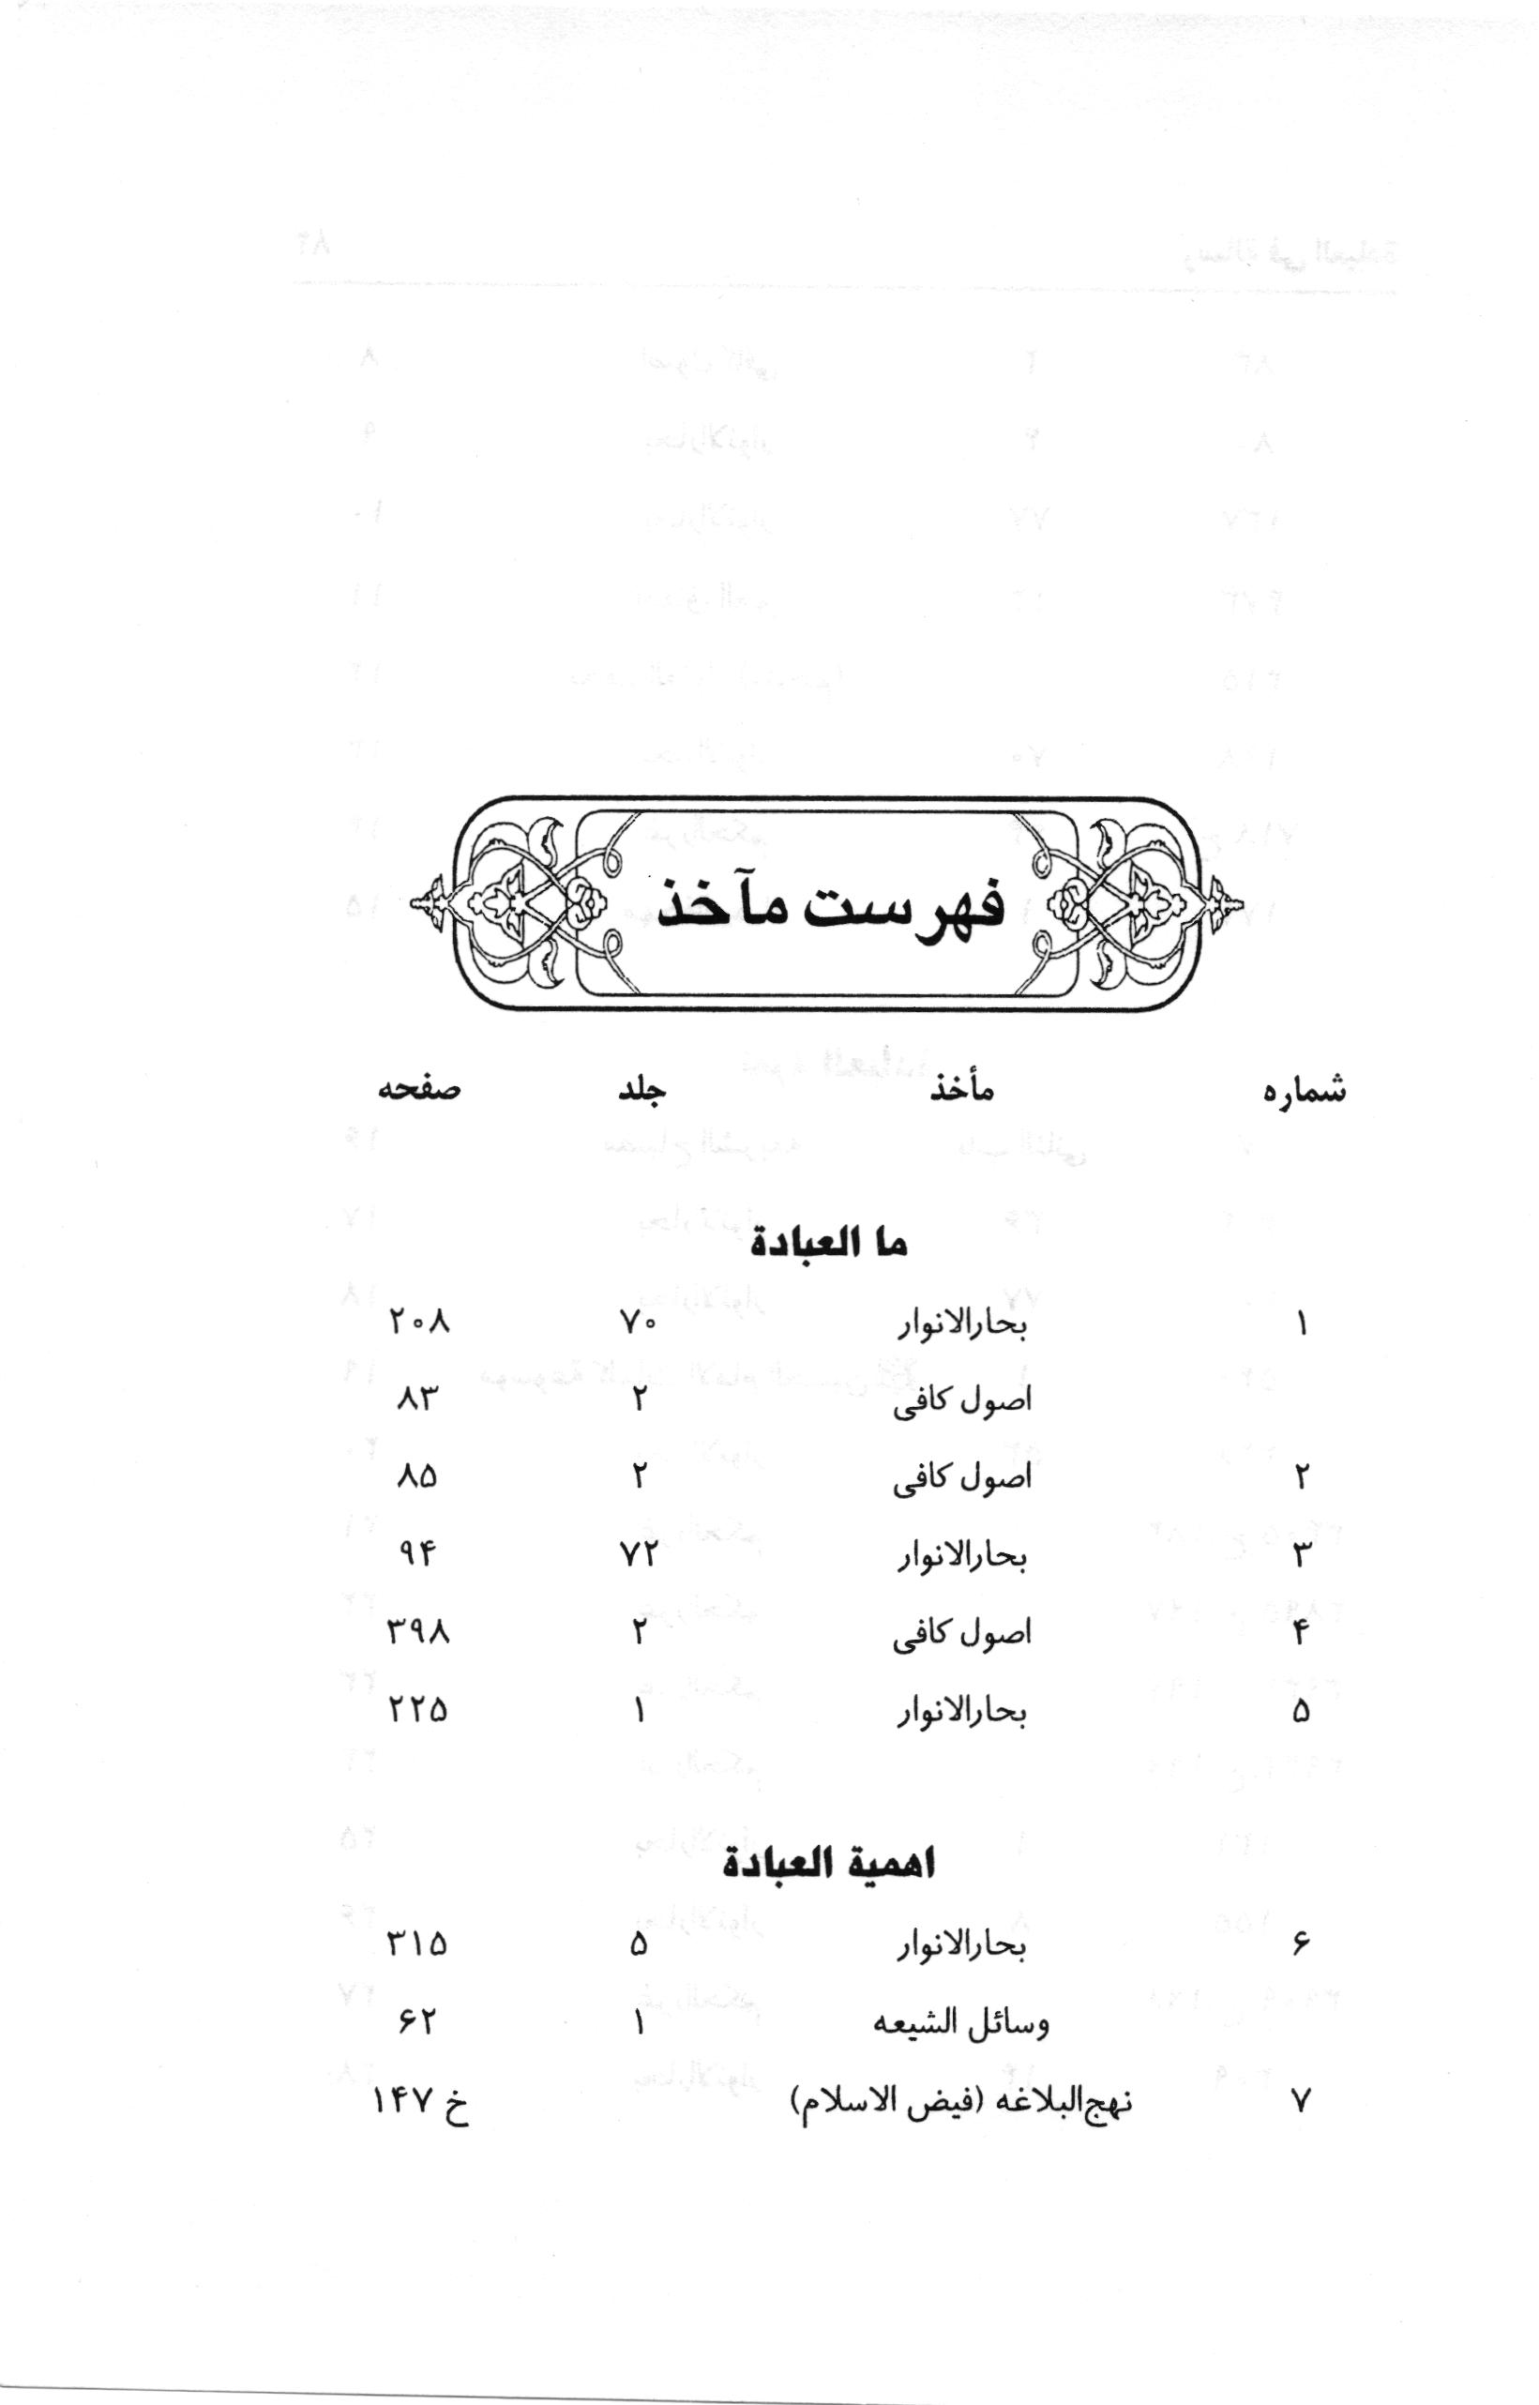
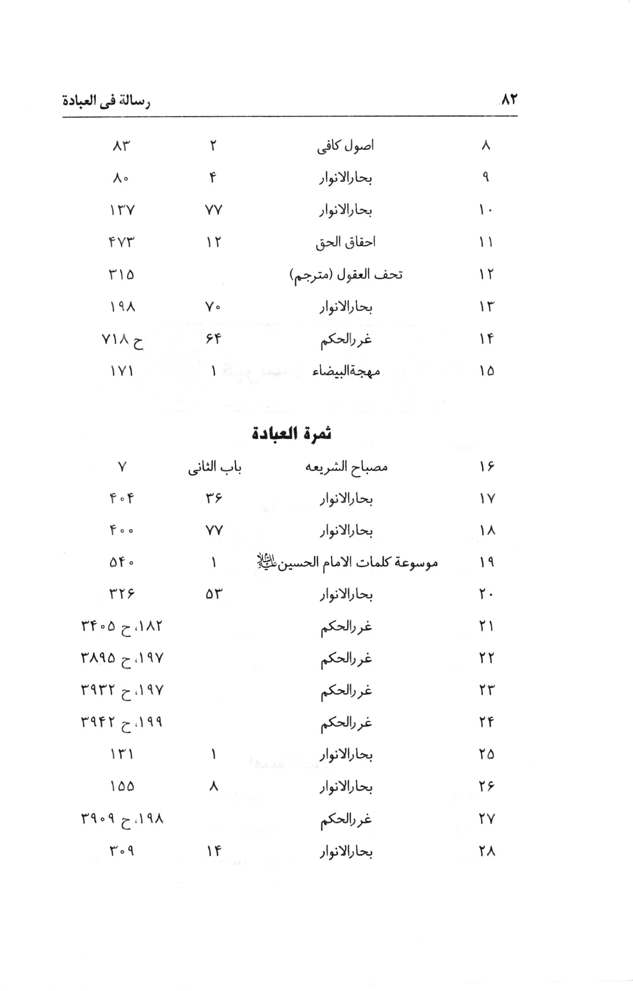
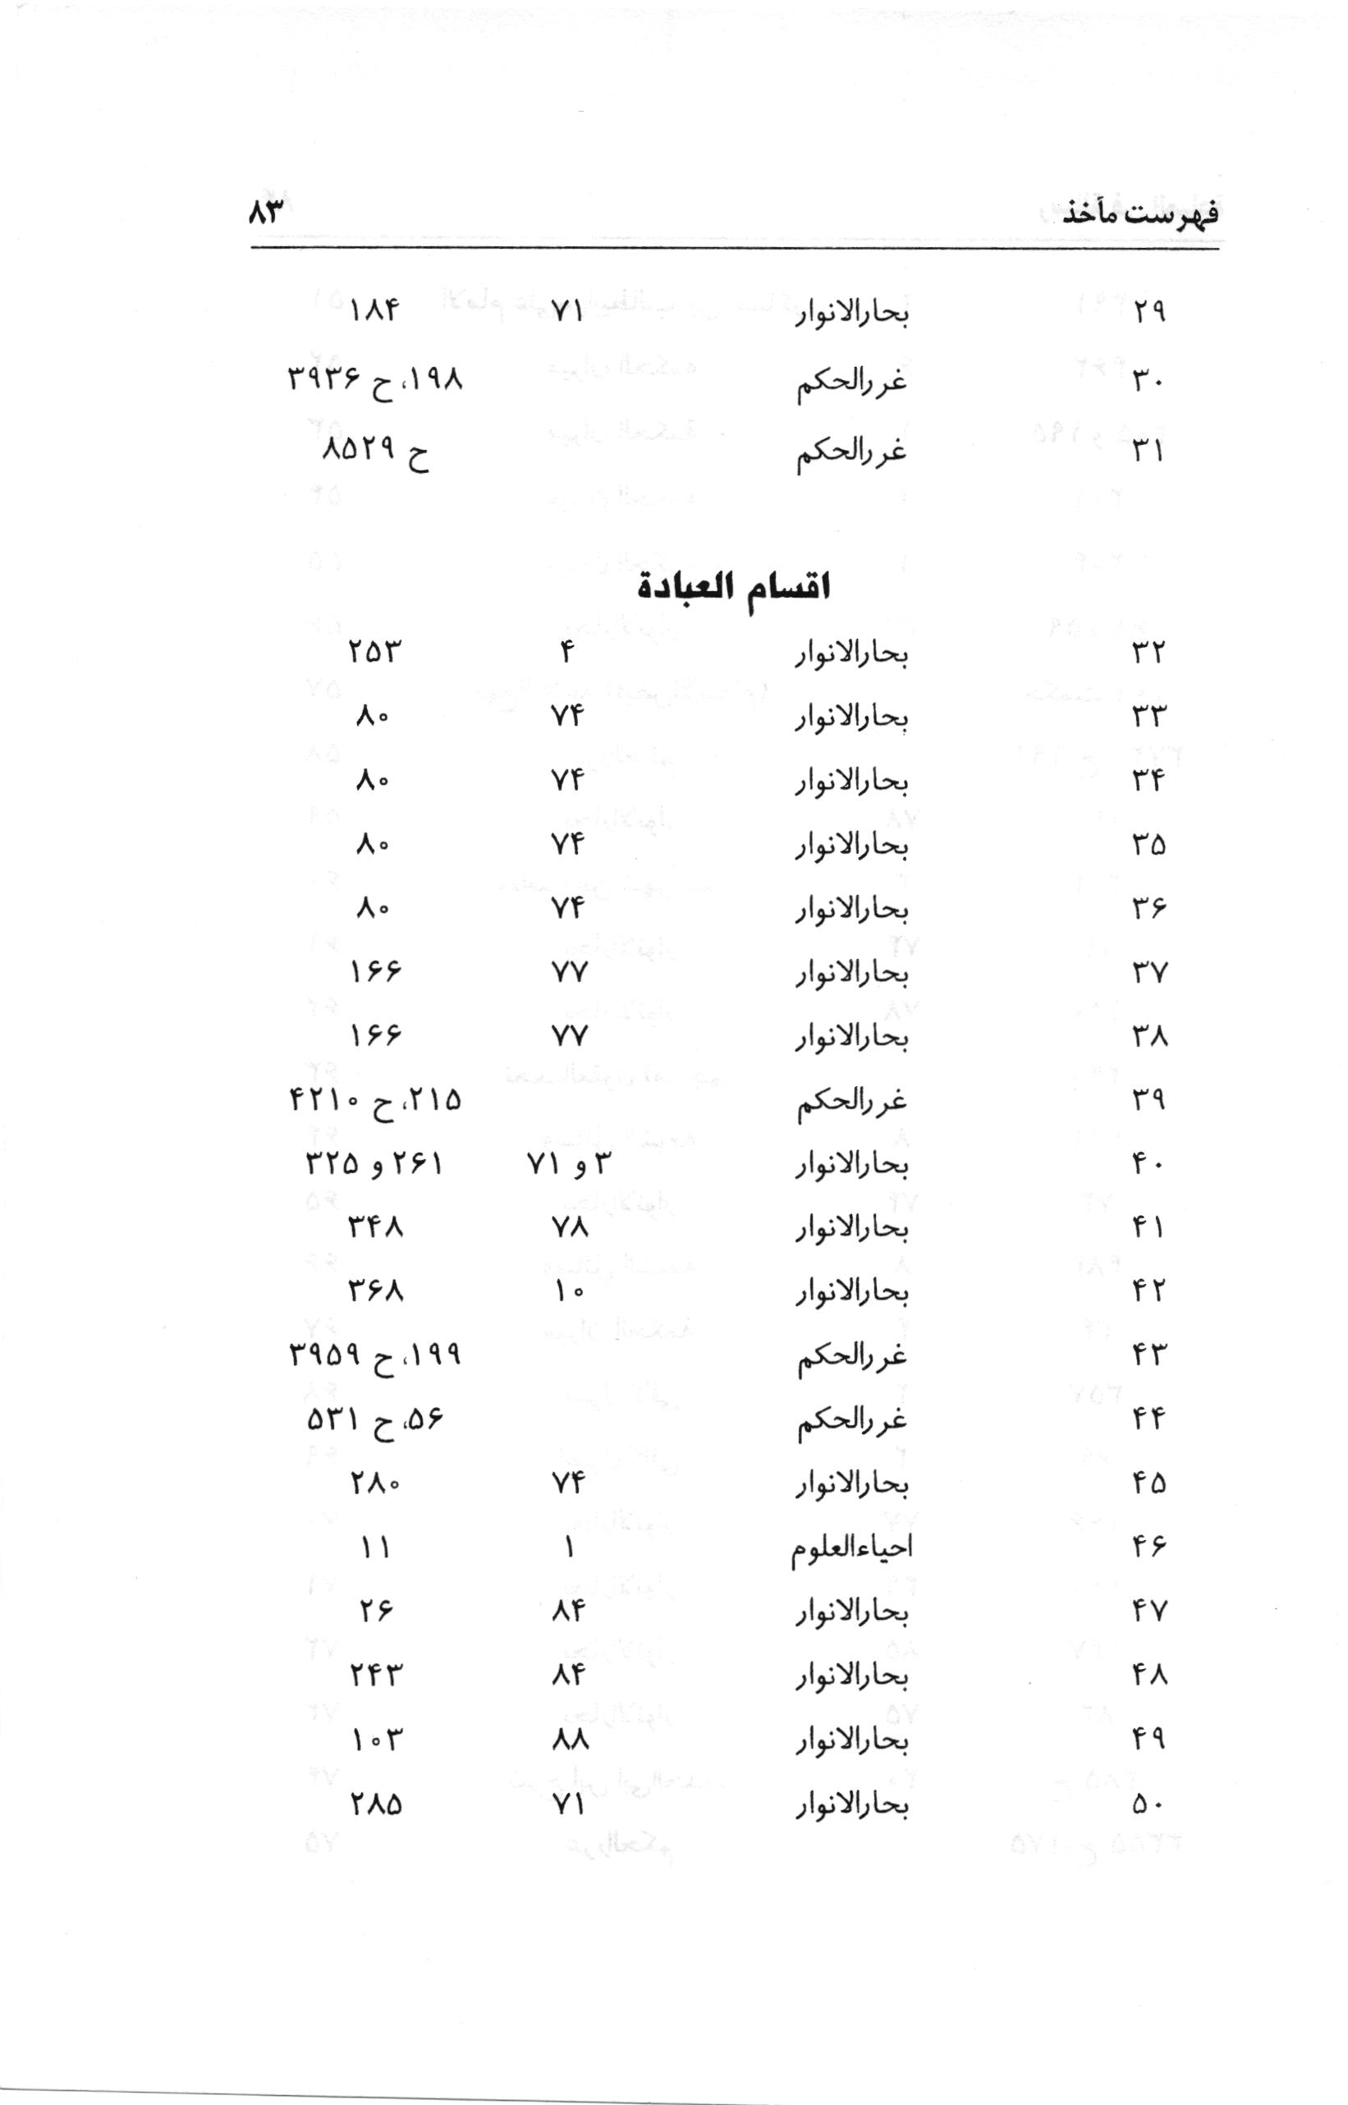
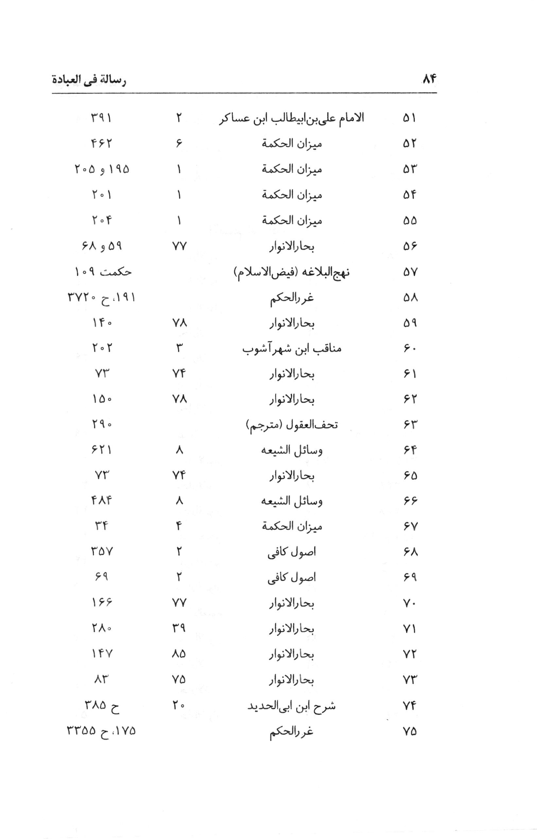
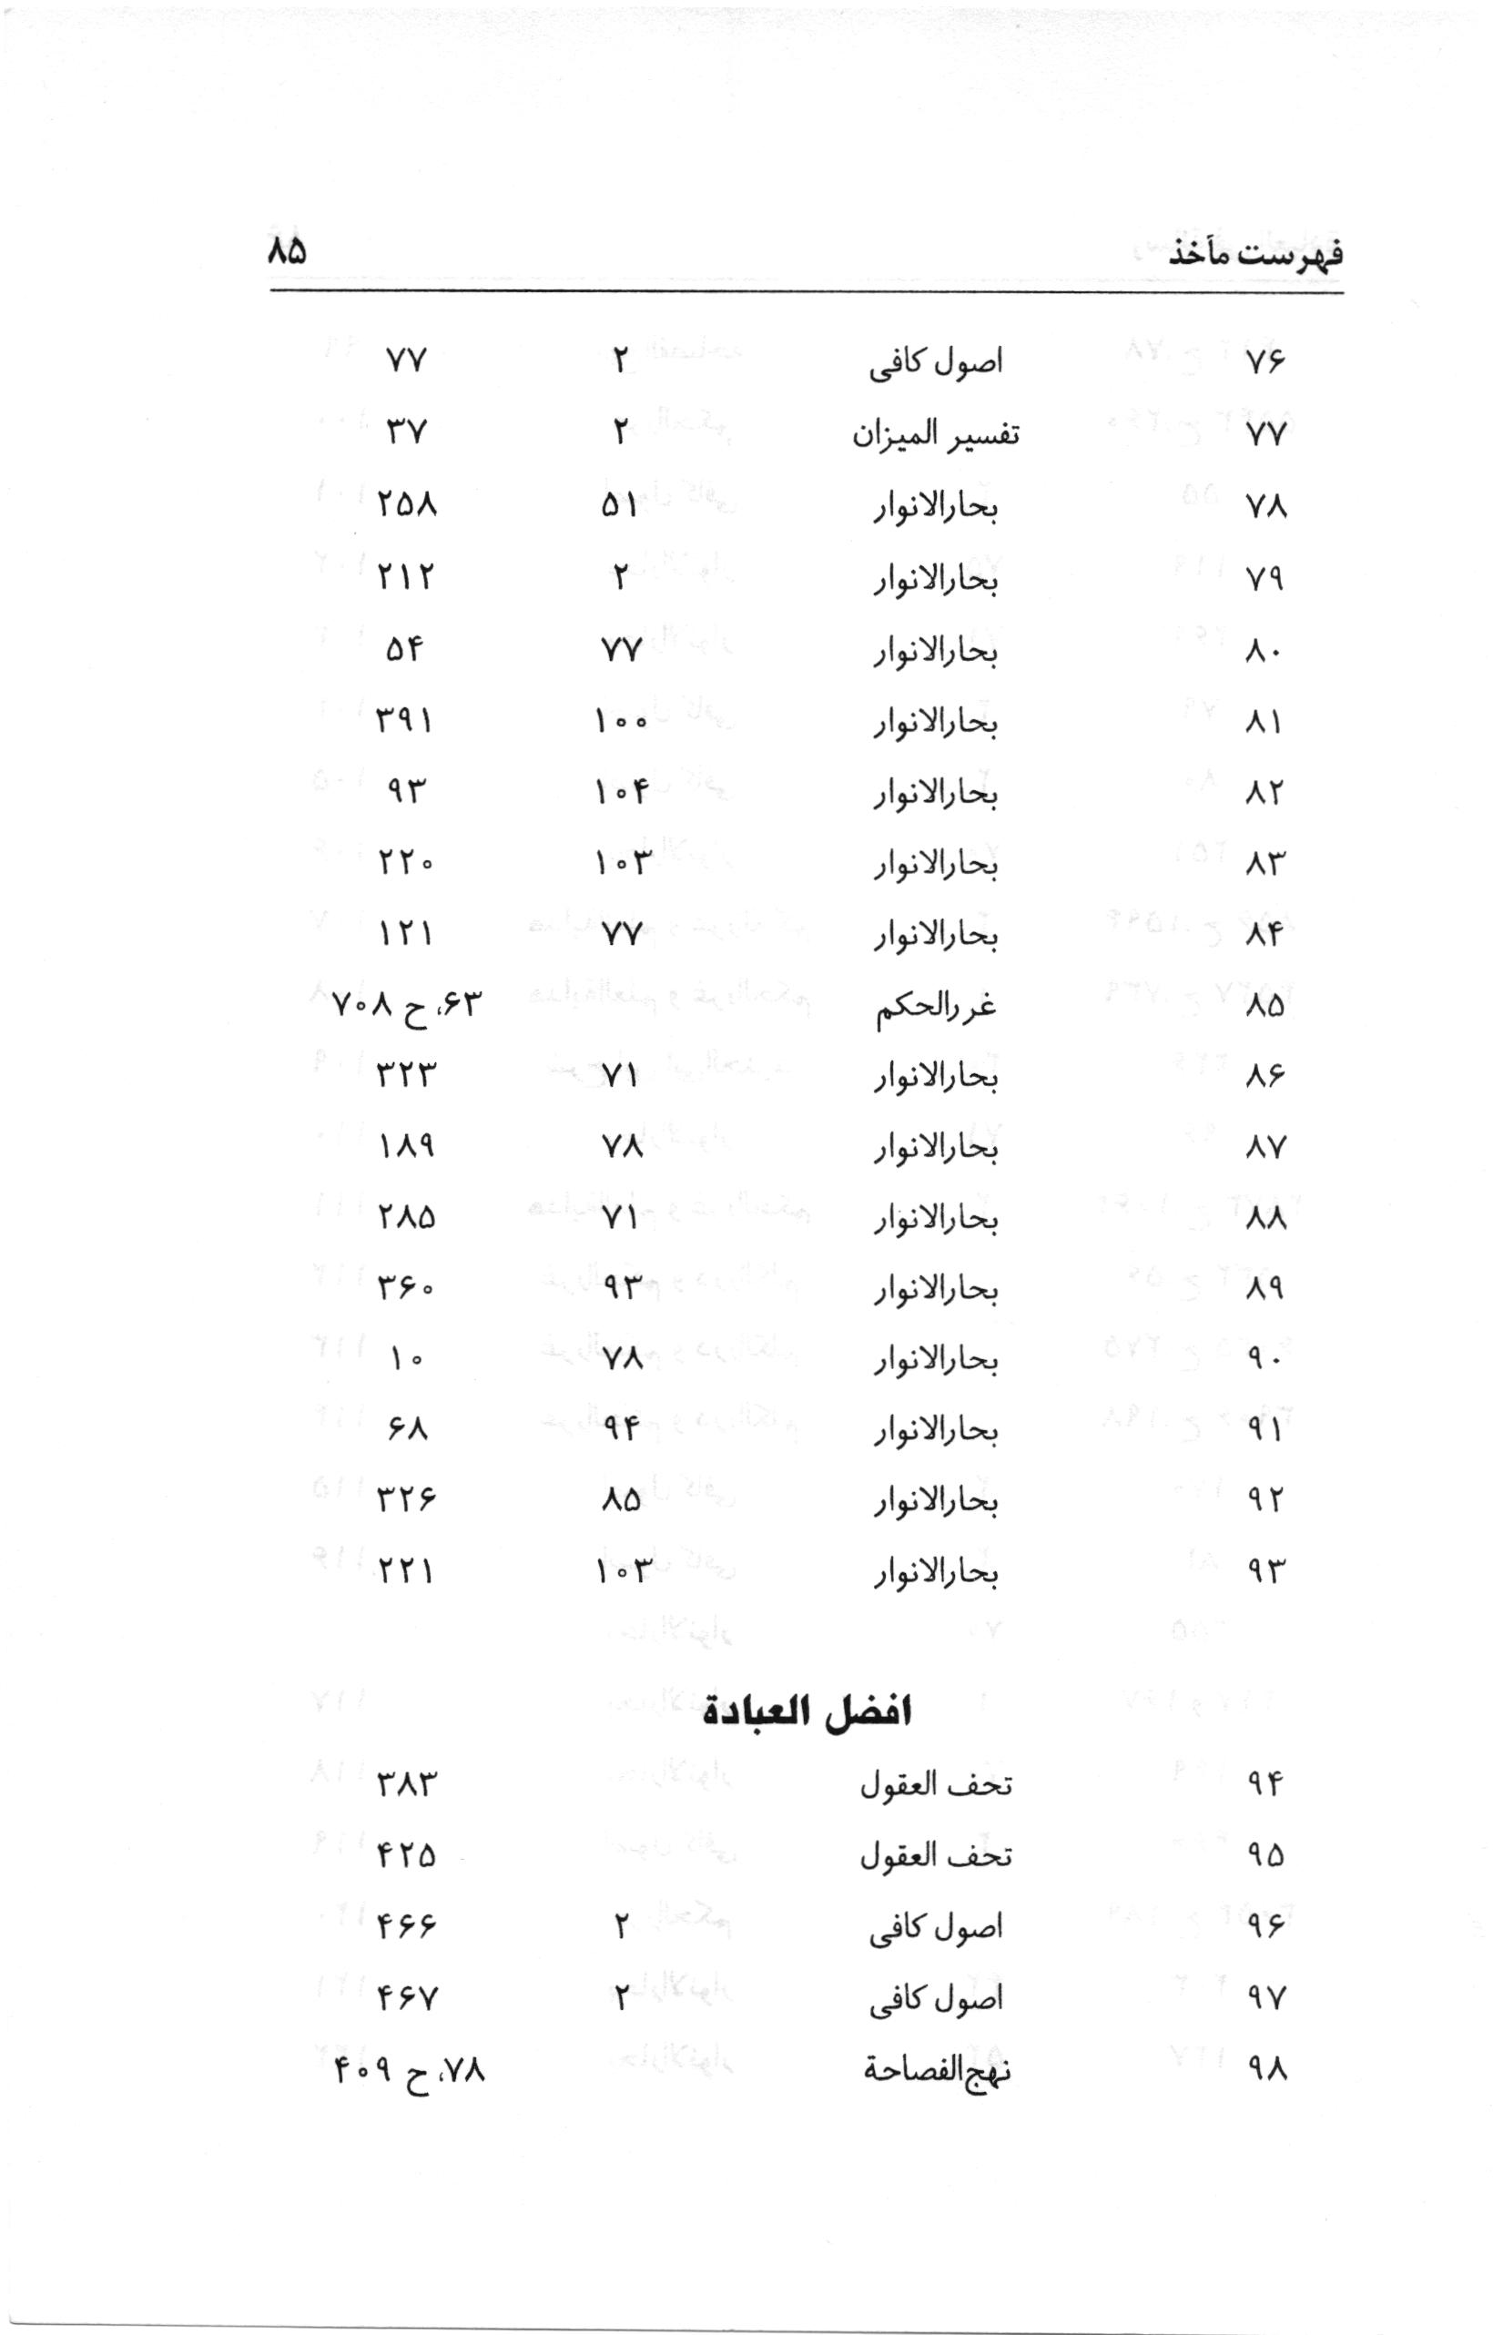
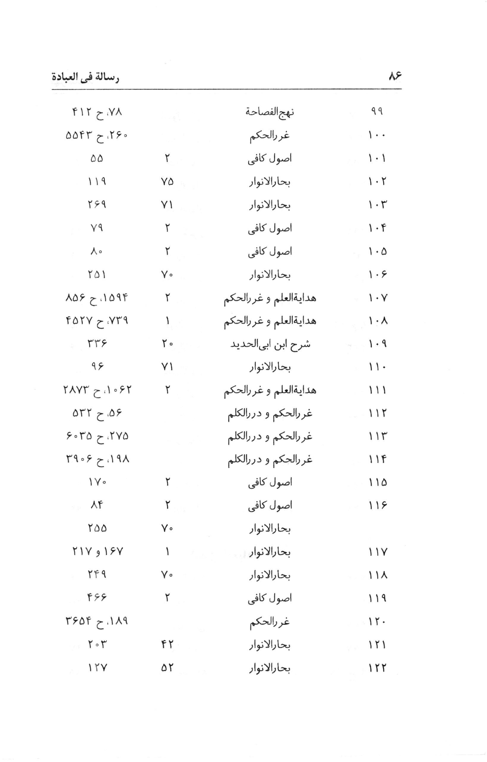
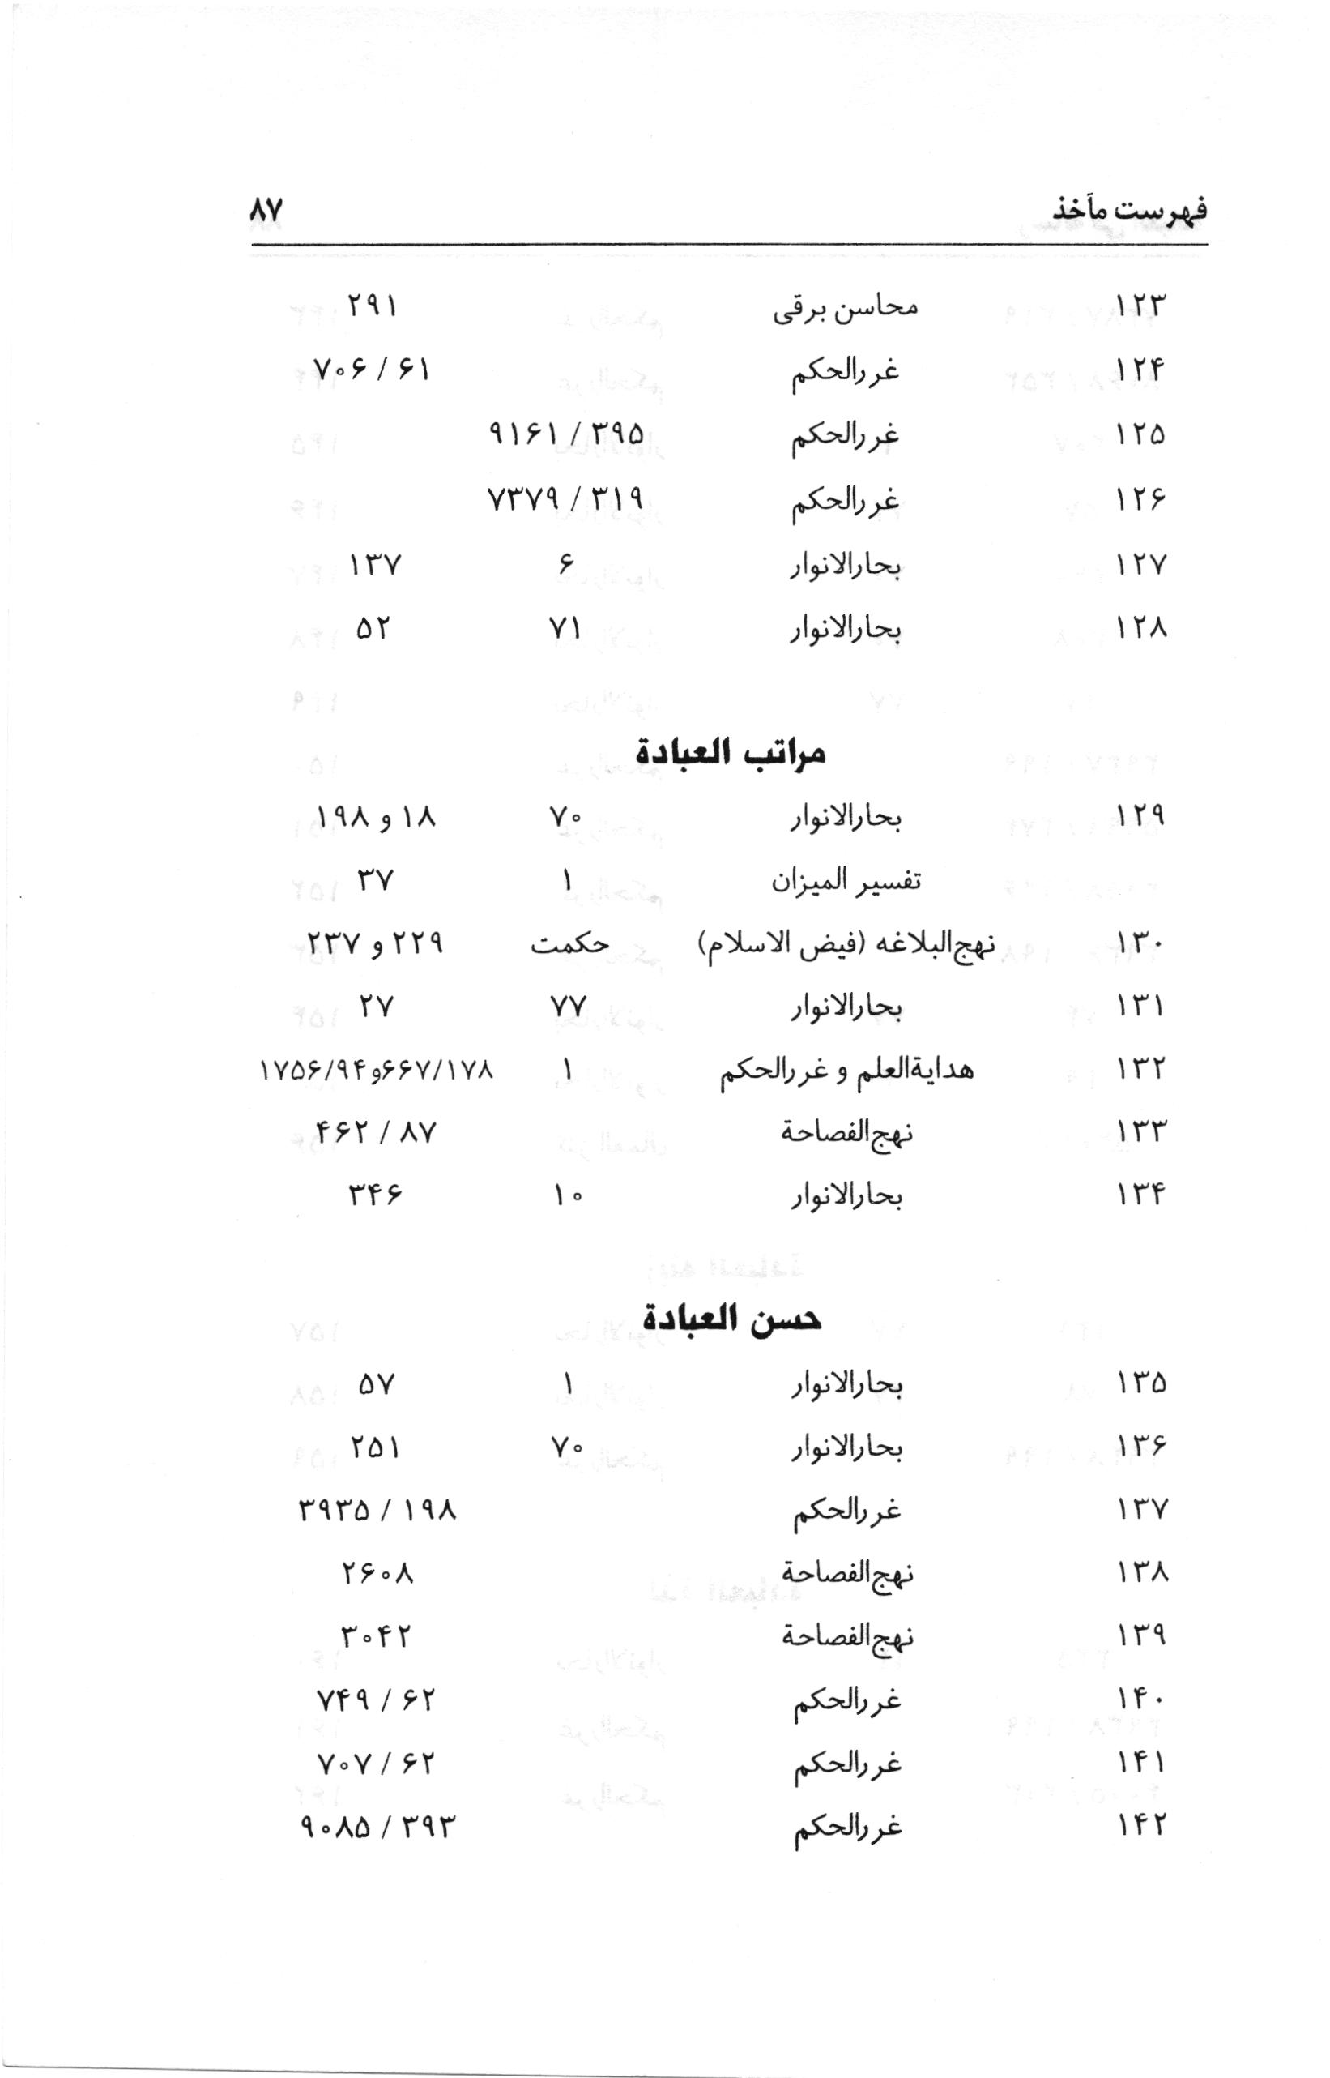
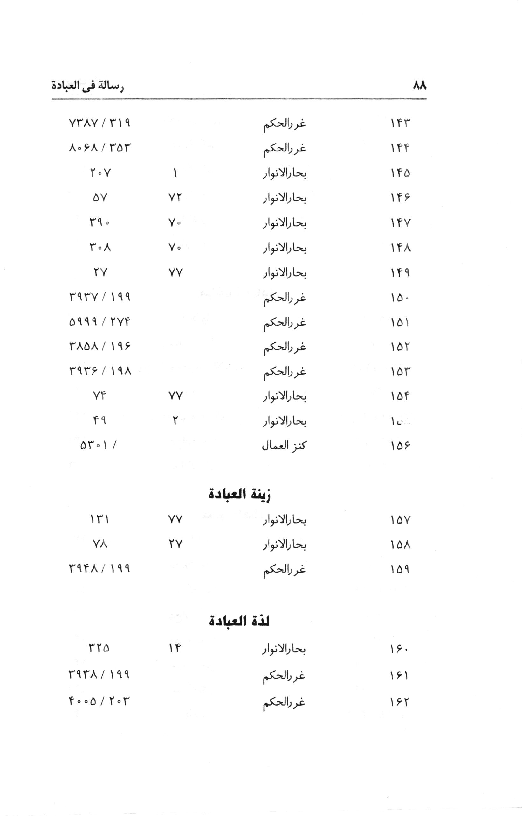
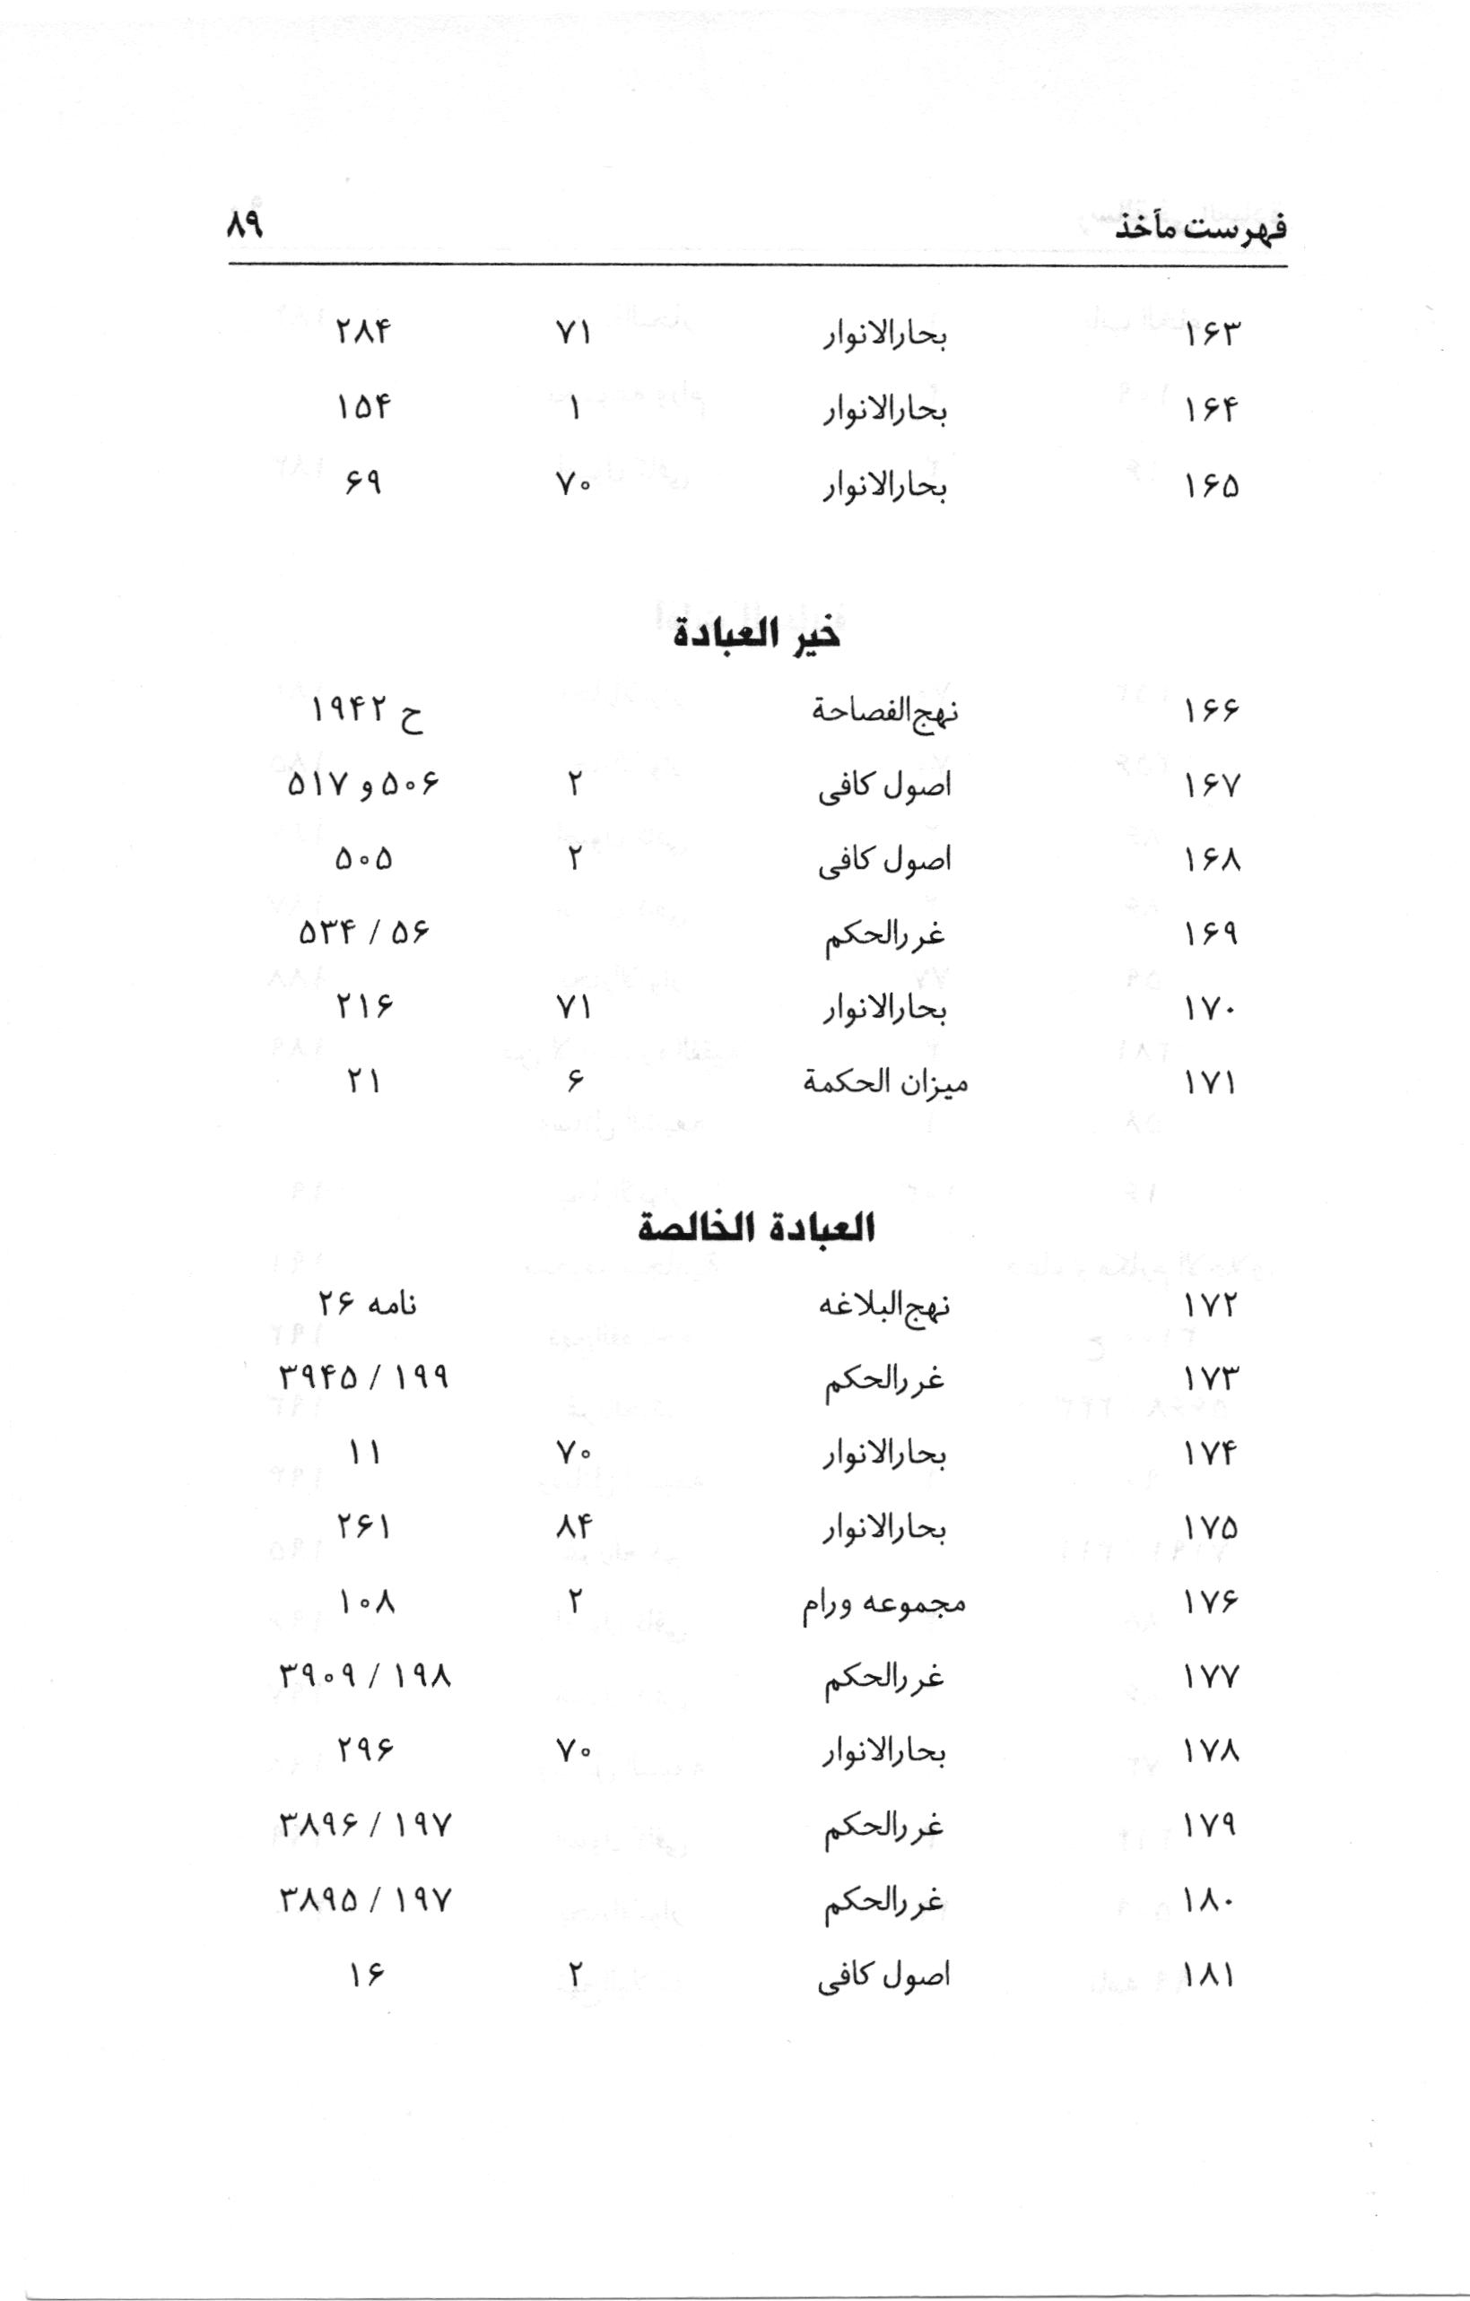
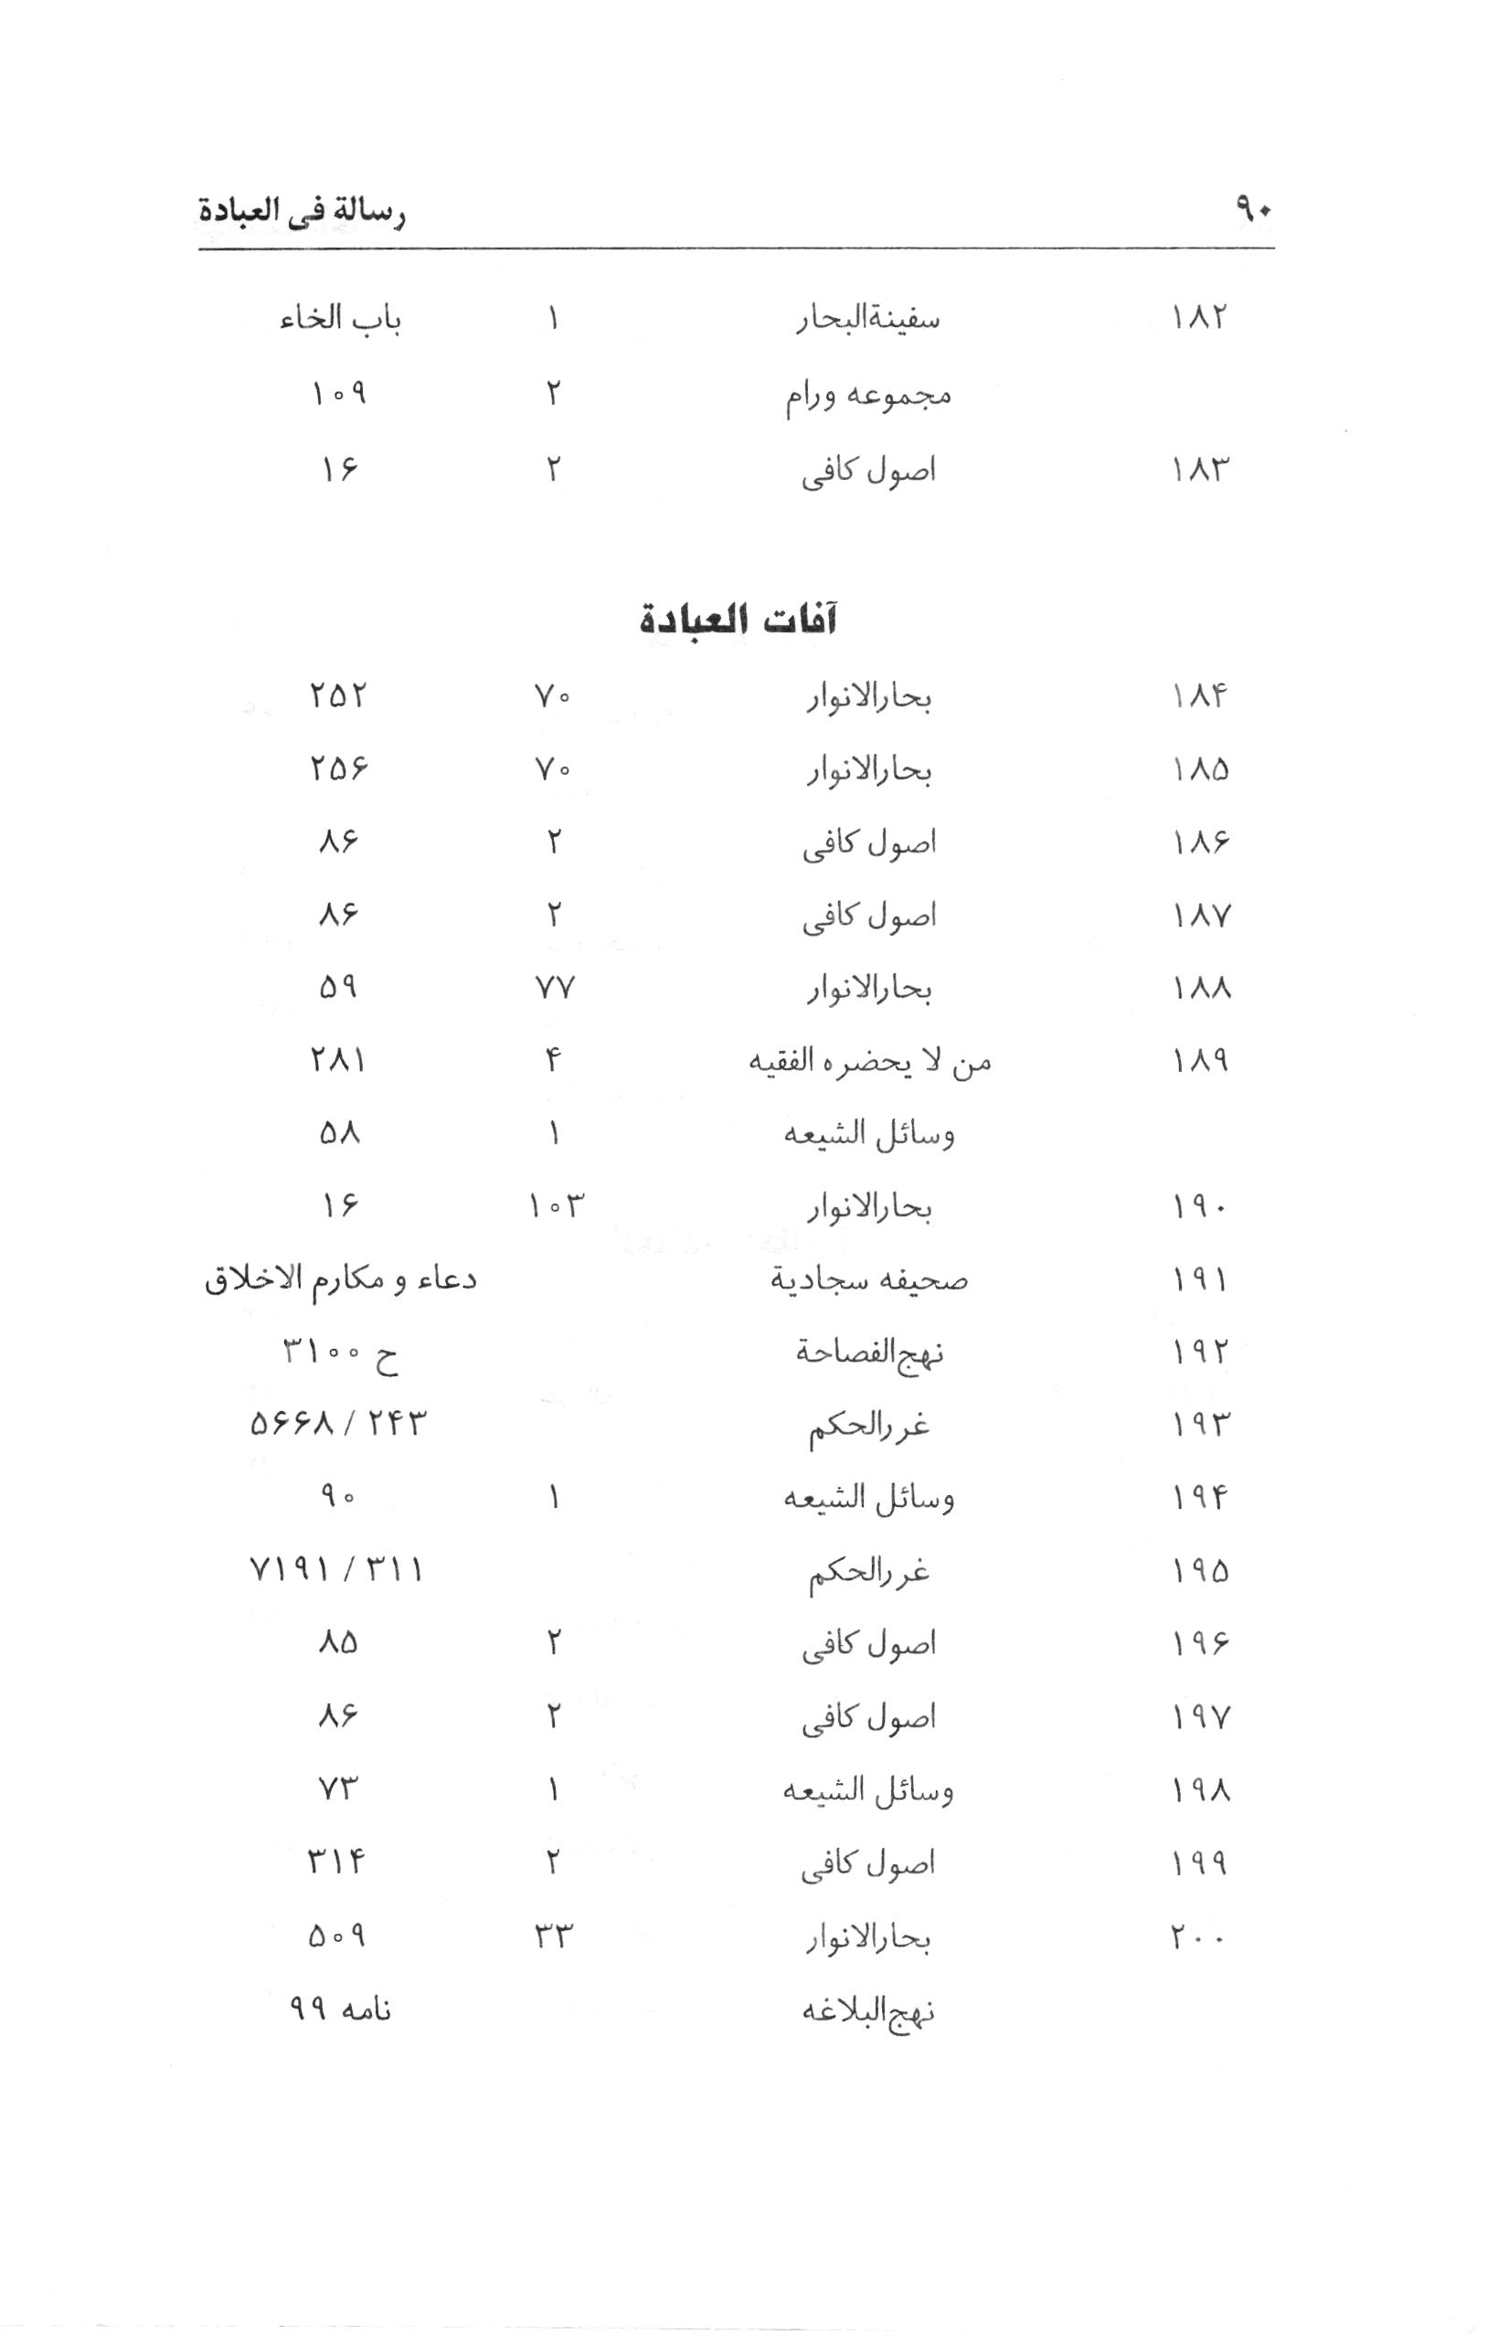
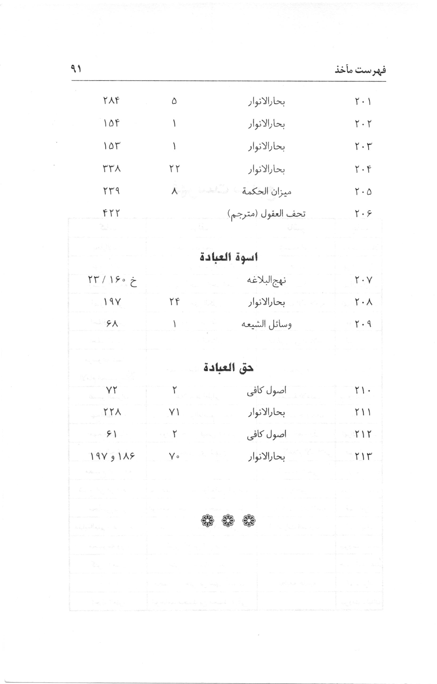

فهرست منابع
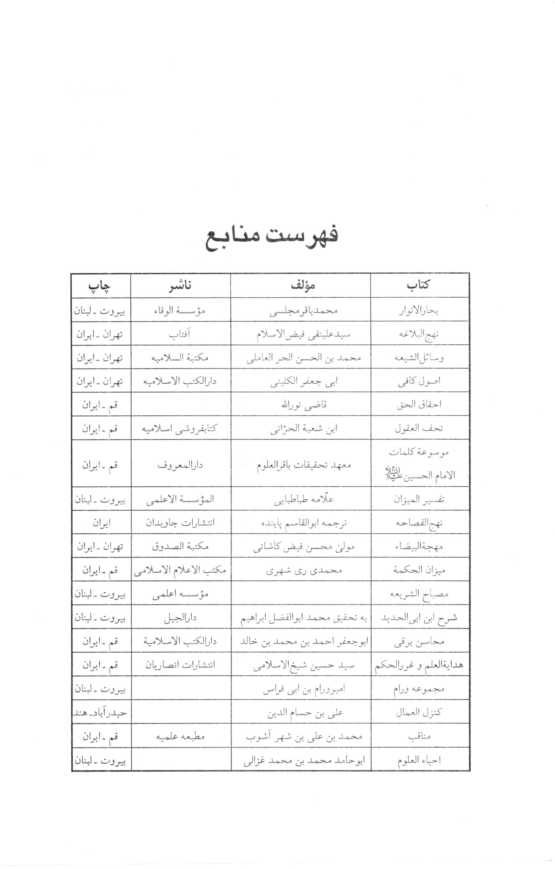

ghaemiyeh.com

